EMMY BERNARDES LEANDRO FELIPE GABRIEL DE LIMA ALVES NÍCOLAS AMORIM ARAÚJO RAYANA BATISTA DOS SANTOS

SISTEMA SQUAD
MODELAGEM E DOCUMENTAÇÃO ACADÊMICA DE UM SISTEMA WEB DE CONTROLE DE ESTOQUE PARA RASTREAMENTO DE RUPTURA NO VAREJO CALÇADISTA

BARUERI 2026

EMMY BERNARDES LEANDRO FELIPE GABRIEL DE LIMA ALVES NÍCOLAS AMORIM ARAÚJO RAYANA BATISTA DOS SANTOS

SISTEMA SQUAD
MODELAGEM E DOCUMENTAÇÃO ACADÊMICA DE UM SISTEMA WEB DE CONTROLE DE ESTOQUE PARA RASTREAMENTO DE RUPTURA NO VAREJO CALÇADISTA

Monografia apresentada ao curso de Gestão da Tecnologia da Informação da Faculdade de Tecnologia de Barueri, como requisito parcial para matéria de AAP.
Orientador: Vander Elme.

BARUERI 2026

O presente trabalho tem como objetivo analisar os problemas relacionados ao controle manual de estoque em pequenas lojas de calçados e propor o desenvolvimento de um sistema informatizado para auxiliar na gestão de entrada e saída de produtos. Atualmente, muitos estabelecimentos realizam esse processo de forma manual, utilizando anotações em papel ou planilhas simples, o que pode gerar falhas de controle, perdas de vendas, inconsistências de informações e dificuldades na tomada de decisão. Diante desse cenário, foi desenvolvido um sistema com foco em organização, controlee praticidade no gerenciamento do estoque. A metodologia utilizada baseou-se em observação do processo atual, análise de documentos e entrevistas com os responsáveis pelo estabelecimento. O sistema proposto busca proporcionar maior confiabilidade nas informações, melhoria no controle de produtos e apoio às decisões do negócio. Como resultado esperado, espera-se reduzir erros operacionais, otimizar o controle deestoque e melhorar a eficiência da gestão da loja.

Palavras-chave: Controle de estoque. Sistema de gestão. Varejo de calçados. Banco de dados. Automação

This study aims to analyze the problems related to manual inventory control in small shoe stores and propose the development of a computerized system to assist in product input and output management. Currently, many establishments perform this process manually, using paper notes or simple spreadsheets, which can generate control failures, sales losses, information inconsistencies, and difficulties in decision-making. Given this scenario, a system focused on organization, control, and practicality in inventory management was developed. The methodology used was based on observation of the current process, document analysis, and interviews with those responsible for the establishment. The proposed system seeks to provide greater reliability of information, improved product control, and support for business decisions. As an expected result, it is intended to reduce operational errors, optimize inventory control, and improve store management efficiency.

Keywords: Inventory control. Management system. Shoe retail. Database. Automation

Figura 1 — Fluxo metodológico das etapas do trabalho 23
Figura 2 — Diagrama de Casos de Uso do Sistema SQUAD 39
Figura 3 — Fluxo de Consulta de Estoque 40
Figura 4 — Fluxo de Registro de Venda 40
Figura 5 — Fluxo de Registro de Ruptura 41
Figura 6 — Fluxo de Ajuste Manual de Saldo 42
Figura 7 — Diagrama da arquitetura cliente-servidor do sistema SQUAD 43
Figura 8 — Diagrama de camadas da arquitetura interna do backend 44
Figura 9 — Diagrama Entidade-Relacionamento (DER) conceitual do Sistema SQUAD 48
Figura 10 — Diagrama do Modelo Lógico do Sistema SQUAD com relacionamentos e cardinalidades 50
Figura 11 — Diagrama das tabelas, tipos de dados e constraints do modelo físico do Sistema SQUAD 51

LISTA DE QUADROS
Quadro 1 — Requisitos Funcionais do Sistema SQUAD 30
Quadro 2 — Requisitos Não Funcionais do Sistema SQUAD 31
Quadro 3 — Resumo da stack tecnológica do sistema SQUAD 46
Quadro 4 — Atributos, tipos e constraints de cada entidade do Sistema SQUAD 53
Quadro 5 — Relacionamentos do Modelo de Dados do Sistema SQUAD 56
Quadro 6 — Exemplo simplificado da transação de saída de estoque no Sistema SQUAD 59
Quadro 7 — Exemplo de controle de concorrência em uma saída de estoque 60
Quadro 8 — Matriz de rastreabilidade: Requisitos × Modelo de Dados × Casos de Uso 62

LISTA DE ABREVIATURAS E SIGLAS

Sigla | Significado
API | Application Programming Interface
ERP | Enterprise Resource Planning
MVP | Minimum Viable Product
PDV | Ponto de Venda
RF | Requisito Funcional
RN | Regra de Negócio
RNF | Requisito Não Funcional
SKU | Stock Keeping Unit
SRS | Software Requirements Specification

SUMÁRIO

- INTRODUÇÃO 10
  - Contextualização 10
  - Problema de Pesquisa 11
  - Justificativa 12
  - Objetivo Geral 13
  - Objetivos Específicos 13
  - Estrutura do Trabalho 14
- FUNDAMENTAÇÃO TEÓRICA 16
  - Gestão de Estoque no Varejo 16
  - Ruptura de Estoque 16
  - Sistemas de Informação no Varejo 17
  - Engenharia de Software 17
    - Engenharia de Requisitos 18
    - Casos de Uso 18
    - Modelagem de Dados 18
    - Arquitetura de Sistemas 19
    - Controle Transacional e Concorrência 19
- METODOLOGIA 20
  - Natureza da Pesquisa 20
  - Procedimentos Técnicos 20
  - Coleta de Dados 21
  - Etapas do Trabalho 21
- ANÁLISE DO PROBLEMA E LEVANTAMENTO DE REQUISITOS 25
  - Cenário Atual (AS-IS) 25
  - Gargalos Identificados 26
  - Partes Interessadas 28
    - Vendedor 28
    - Lojista 28
  - Requisitos do Sistema 29
    - Requisitos Funcionais 30
    - Requisitos Não Funcionais 31
  - Regras de Negócio 32
- PROJETO E MODELAGEM DO SISTEMA 34
  - Visão Geral do Sistema 34
  - Escopo do MVP 35
    - Funcionalidades incluídas 35
    - Funcionalidades fora do escopo 36
  - Casos de Uso 37
    - Diagrama de Casos de Uso 39
    - Principais Fluxos 39
  - Arquitetura do Sistema 42
    - Arquitetura Cliente-Servidor 42
    - Aplicação Web Mobile 43
    - Comunicação entre Camadas 43
    - Justificativas Arquiteturais 44
    - Tecnologias Utilizadas 45
  - Modelagem de Dados 46
    - Modelo Conceitual 46
    - Modelo Lógico 48
    - Modelo Físico 50
    - Entidades Principais 51
    - Relacionamentos 55
    - Decisões de Modelagem 56
  - Controle Transacional e Integridade 57
    - Atomicidade 58
    - Concorrência 59
    - Integridade Operacional 60
  - Rastreabilidade 61
    - Matriz de Rastreabilidade 62
    - Coerência entre Requisitos e Modelagem 67
- VALIDAÇÃO DA SOLUÇÃO PROPOSTA 69
  - Estratégia de Validação 69
  - Cenários de Uso 71
    - Consulta de Estoque 71
    - Venda Simultânea 71
    - Registro de Ruptura 71
    - Ajuste Manual 71
  - Validação da Atomicidade 72
  - Resultados Esperados 73
  - Limitações 74
- CONSIDERAÇÕES FINAIS 76
  - Síntese do Trabalho 76
  - Contribuições 76
    - Contribuições Acadêmicas 77
    - Contribuições Práticas 77
  - Trabalhos Futuros 78
REFERÊNCIAS 79
GLOSSÁRIO 81
APÊNDICE A — DIAGRAMA DE CLASSE 82
APÊNDICE B — DIAGRAMA SEQUÊNCIA 85
APÊNDICE C — FLUXO PRINCIPAL 87

ANEXO A — DECLARAÇÃO DE VIABILIDADE PRÁTICA

INTRODUÇÃO

Contextualização
O varejo de moda, em particular o segmento calçadista, caracteriza-se por uma estrutura operacional de alta complexidade no que se refere à gestão de estoque. Diferentemente de setores que trabalham com unidades padronizadas, o varejo de calçados opera com um conceito denominado grade: para cada modelo comercializado, há um conjunto de variações por numeração, cada uma constituindo uma unidade de controle distinta, com disponibilidade independente e comportamento de demanda próprio. Um mesmo modelo de calçado pode compreender oito, dez ou mais numerações, cada qual com saldo que deve ser monitorado individualmente para que o atendimento ao cliente seja eficaz.
Nesse contexto operacional, a atividade do vendedor no chão de loja enfrenta uma limitação estrutural recorrente: a ausência de acesso imediato à informação de disponibilidade de estoque durante o atendimento. O processo convencional exige que o vendedor se desloque fisicamente até o depósito para verificar a existência do produto na numeração solicitada pelo cliente, o que consome entre três e sete minutos por atendimento, segundo o relato operacional que fundamenta o presente trabalho. Em um ambiente de varejo com alta rotatividade de clientes e pressão por agilidade, esse deslocamento representa um gargalo que frequentemente resulta na perda da venda , situação que passa despercebida para a gestão, pois não gera nenhum registro no sistema.
A ausência de registro é, precisamente, o segundo e mais grave problema do cenário. Quando o vendedor retorna do estoque sem o produto, a informação de que havia demanda para aquele item naquela numeração específica simplesmente não existe como dado estruturado. Essa ocorrência, denominada ruptura de estoque, dissolve-se na comunicação verbal e não produz qualquer insumo para a tomada de decisão gerencial. O lojista, ao final do período, tem visibilidade apenas das vendas realizadas; a demanda reprimida, aquela que poderia ter se convertido em receita caso o produto estivesse disponível ou fosse restabelecido a tempo, permanece invisível. Decisões de recompra, por consequência, apoiam-se no histórico de vendas efetivadas, no pedido anterior ou na sugestão do representante comercial ,nunca na demanda real registrada por numeração.
Essa lacuna configura o que a literatura de gestão de estoques denomina ruptura invisível: o produto pode constar como disponível no sistema administrativo, mas, na prática do atendimento, a grade está incompleta, o item está extraviado no depósito ou o saldo está incorreto por divergência entre movimentações físicas e registros. Diferentemente da ruptura

visível (aquela identificada pela ausência do produto na prateleira), a ruptura invisível só se torna mensurável quando há um mecanismo deliberado de captura da informação no momento em que o vendedor constata a indisponibilidade (FERNIE; SPARKS, 2014). Sem esse mecanismo, o dado não existe, e a gestão opera em condição de desinformação sistemática.
A adoção de sistemas de informação voltados ao varejo tem avançado consideravelmente nas últimas décadas, com soluções integradas de ERP (Enterprise Resource Planning), plataformas de PDV (Ponto de Venda) e ferramentas de Business Intelligence ocupando espaço crescente mesmo em operações de médio porte. Contudo, observa-se que essas soluções, via de regra, concentram-se em processos financeiros, fiscais e de gestão de pedidos, sem oferecer funcionalidades específicas para o rastreamento da demanda não atendida no nível da grade de numerações. O registro de ruptura como entidade autônoma, dissociada da simples ausência de saldo, não integra, de forma nativa, a maioria dos sistemas de gestão disponíveis para pequenos e médios varejistas (CHOPRA; MEINDL, 2016 ). A consequência prática é que o problema persiste mesmo em operações que já utilizam alguma ferramenta de controle de estoque, porque o instrumento utilizado não foi concebido para capturar esse tipo específico de evento.
É nesse contexto que se situa o Sistema SQUAD (Sistema de Qualidade,União,Análise e Desempenho), objeto do presente trabalho. Trata-se de uma aplicação web especializada no controle de estoque do varejo calçadista, com foco exclusivo em dois problemas operacionais: proporcionar ao vendedor acesso imediato à informação de disponibilidade por SKU ( unidade mínima de controle formada pela combinação de produto e numeração), e transformar o registro de ruptura em dado estruturado, auditável e consultável pelo lojista para apoio à decisão de recompra. O sistema não se propõe substituir o PDV existente nem a integrar sistemas fiscais ou financeiros; opera em paralelo à infraestrutura já instalada, com escopo deliberadamente delimitado para garantir a usabilidade em contexto de alta pressão operacional.

Problema de Pesquisa
O problema que motiva o presente trabalho pode ser enunciado da seguinte forma: como modelar e documentar um sistema de informação web que permita ao vendedor do varejo calçadista consultar a disponibilidade de estoque por SKU durante o atendimento e ao lojista acessar o histórico de rupturas como dado estruturado, garantindo integridade transacional, controle de concorrência e rastreabilidade completa das movimentações?
A questão desdobra-se em três dimensões inter-relacionadas. A primeira é operacional: o processo de consulta deve ser suficientemente ágil e simples para ser executado por um

vendedor com dispositivo móvel enquanto atende um cliente, sem fricção nem necessidade de treinamento formal. A segunda é de integridade de dados: as operações de saída de estoque, realizadas potencialmente por múltiplos vendedores de forma simultânea, devem ser controladas por mecanismos transacionais que impeçam inconsistências como saldo negativo ou registros duplicados. A terceira é analítica: o registro de ruptura não pode ser um subproduto implícito de um saldo zerado, mas deve ser uma entidade explicitamente declarada pelo vendedor, associada a um SKU específico, para que os dados produzidos sejam efetivamente utilizáveis em decisões de recompra.

Justificativa
A relevância do presente trabalho articula-se em três dimensões complementares: operacional, acadêmica e tecnológica.
Do ponto de vista operacional, o problema da ruptura de estoque no varejo representa uma das principais fontes de perda de receita não contabilizada. Estudos na área de gerenciamento de estoques indicam que taxas de ruptura em varejos de médio porte podem atingir percentuais expressivos das oportunidades de venda, com impacto direto sobre a satisfação do cliente e a fidelização (BALLOU, 2006). No segmento calçadista, a característica da grade de numerações amplifica esse problema: a ruptura de uma única numeração de um modelo pode inviabilizar a venda de toda a grade, já que o consumidor raramente aceita numeração alternativa. A ausência de um instrumento específico de rastreamento significa que o lojista toma decisões de compra baseadas em dados de venda efetivada, ignorando sistematicamente a demanda reprimida, o que perpetua ciclos de ruptura para os itens de maior giro e superdimensionamento para os de menor demanda.
Do ponto de vista acadêmico, o trabalho contribui para a área de Engenharia de Software ao aplicar de forma integrada e documentada os conceitos de engenharia de requisitos, modelagem de dados, arquitetura de sistemas e controle transacional a um problema real e delimitado do varejo especializado. A documentação completa do ciclo de modelagem, desde o levantamento de requisitos e a especificação de casos de uso até o modelo físico do banco de dados com justificativas de decisão, constitui um artefato de referência para trabalhos similares em domínios com restrições operacionais análogas: alta usabilidade móvel, controle de concorrência e imutabilidade do histórico. Conforme Sommerville (2019), a documentação estruturada de decisões de modelagem é um dos fatores que distinguem a engenharia de software da programação empírica, na medida em que torna explícitas as premissas e os compromissos técnicos que de outra forma permaneceriam implícitos no código.

Do ponto de vista tecnológico, constata-se a escassez de sistemas especializados que tratam a ruptura como entidade de negócio com semântica própria (distinta da mera ausência de saldo), acessíveis a operações de pequeno e médio porte sem a necessidade de integração com ERPs ou investimentos em infraestrutura proprietária. A proposta de uma aplicação web leve, operável via browser mobile sem instalação, com controle de acesso por perfil e mecanismo explícito de declaração de ruptura, preenche uma lacuna funcional identificada na prática operacional do segmento. A delimitação deliberada do escopo (o que o sistema não faz é tão relevante quanto o que faz) representa, por si só, uma decisão de engenharia que merece documentação e análise.

Objetivo Geral
Modelar e documentar o Sistema SQUAD, uma aplicação web de controle de estoque orientada ao varejo calçadista, com foco no rastreamento estruturado de ruptura por SKU, por meio da produção de artefatos de engenharia de software que abranjam o levantamento de requisitos, a especificação de casos de uso, a modelagem de dados nos níveis conceitual, lógico e físico, a definição arquitetural e a validação da solução proposta.

Objetivos Específicos
Modelar e documentar o Sistema SQUAD, uma aplicação web de controle de estoque orientada ao varejo calçadista, com foco no rastreamento estruturado de ruptura por SKU, por meio da produção de artefatos de engenharia de software que abranjam o levantamento de requisitos, a especificação de casos de uso, a modelagem de dados nos níveis conceitual, lógico e físico, a definição arquitetural e a validação da solução proposta.
1.5 Objetivos Específicos
Para alcançar o objetivo geral enunciado, propõe-se a consecução dos seguintes objetivos específicos:
- Identificar e documentar os requisitos funcionais, não funcionais e as regras de negócio do Sistema SQUAD a partir da análise do cenário operacional do varejo calçadista de pequeno e médio porte, com especificação de prioridades e critérios de aceite mensuráveis;
- Especificar os casos de uso do sistema, abrangendo os fluxos de consulta de estoque, registro de resultado de atendimento, gestão de cadastros e visualizações gerenciais, com distinção entre os atores Vendedor, Lojista e Sistema;

- Elaborar o modelo de dados do Sistema SQUAD nos níveis conceitual, lógico e físico, com justificativa das decisões de modelagem em relação aos requisitos e às regras de negócio identificados, incluindo a especificação das constraints, índices e estratégias de integridade referencial;
- Descrever a arquitetura do sistema, compreendendo a estrutura cliente-servidor, a comunicação entre camadas e as justificativas arquiteturais fundamentadas nos perfis de usuário e nas restrições operacionais identificadas;
- Especificar o mecanismo de controle transacional e concorrência adotado para a operação de saída de estoque, demonstrando como a atomicidade garante a inviolabilidade da regra de saldo não negativo em cenários de acesso simultâneo por múltiplos vendedores;
- Construir a matriz de rastreabilidade entre requisitos, casos de uso, entidades do modelo de dados e regras de negócio, demonstrando a coerência e a completude da solução proposta em relação ao problema identificado;
- Validar a solução proposta por meio da análise de cenários de uso representativos, com ênfase nos fluxos críticos de venda simultânea e registro de ruptura, verificando a aderência do modelo às propriedades transacionais especificadas

Estrutura do Trabalho
O presente trabalho organiza-se em sete capítulos, estruturados de forma a conduzir o leitor do problema ao artefato de solução de maneira progressiva e coerente.
O Capítulo 2 apresenta a fundamentação teórica que sustenta as decisões técnicas realizadas ao longo do trabalho. São abordados os conceitos de gestão de estoque no varejo, com ênfase na tipologia da ruptura e nas implicações gerenciais de sua ausência como dado estruturado; os fundamentos de sistemas de informação no contexto varejista; e os pilares da Engenharia de Software aplicáveis ao projeto, abrangendo engenharia de requisitos, casos de uso, modelagem de dados, arquitetura de sistemas e controle transacional.
O Capítulo 3 descreve a metodologia de pesquisa adotada, classificando o trabalho quanto à sua natureza, abordagem, objetivos e procedimentos técnicos, com justificativa de cada escolha metodológica baseada em autores de referência da área.
O Capítulo 4 apresenta a análise do problema no cenário atual, com a identificação dos gargalos operacionais, a caracterização das partes interessadas e o levantamento estruturado dos requisitos funcionais, não funcionais e das regras de negócio do sistema.

O Capítulo 5 constitui o núcleo técnico do trabalho, apresentando o projeto e a modelagem do Sistema SQUAD em suas dimensões arquitetural e de dados. São detalhados o escopo do MVP, os casos de uso especificados, a arquitetura cliente-servidor, o modelo de dados nos três níveis de abstração, os mecanismos de controle transacional e a matriz de rastreabilidade.
O Capítulo 6 apresenta a validação da solução proposta por meio de cenários de uso representativos, com análise da aderência do modelo às propriedades de integridade e concorrência especificadas, bem como uma discussão objetiva das limitações do trabalho.
O Capítulo 7 apresenta as considerações finais, retomando o problema de pesquisa enunciado e verificando o alcance de cada objetivo específico, seguidas das contribuições do trabalho e das propostas para pesquisas futuras.

FUNDAMENTAÇÃO TEÓRICA
Este capítulo apresenta os conceitos teóricos que fundamentam a modelagem do Sistema SQUAD. São abordados temas relacionados à gestão de estoque, ruptura de produtos, sistemas de informação no varejo e conceitos da engenharia de software utilizados na
construção da solução proposta.

Gestão de Estoque no Varejo
A gestão de estoque é responsável pelo controle da entrada, armazenamento e saída de produtos em uma empresa. No varejo, um controle eficiente é essencial para garantir disponibilidade de produtos, reduzir perdas e melhorar o atendimento ao cliente.
No varejo calçadista, o controle de estoque possui maior complexidade devido às variações de modelo, cor e numeração. A ausência de apenas uma numeração pode impedir a venda do produto, mesmo quando outras variações ainda estão disponíveis.
A acuracidade de estoque representa a correspondência entre o saldo registrado no sistema e a quantidade existente fisicamente. Quando existem divergências, podem ocorrer erros de reposição, perda de vendas e dificuldades operacionais.
Outro conceito importante é o estoque de segurança, utilizado para reduzir riscos de indisponibilidade. Já o giro de estoque permite avaliar a velocidade de saída dos produtos, auxiliando no planejamento de compras e reposição.
Problemas relacionados à indisponibilidade impactam diretamente a operação da loja, causando perda de vendas, insatisfação do cliente e prejuízos financeiros. Dessa forma, sistemas de controle de estoque tornam-se importantes para garantir organização,
rastreabilidade e confiabilidade das informações.

Ruptura de Estoque
A ruptura de estoque ocorre quando um produto procurado pelo cliente não está disponível para venda no momento do atendimento. Esse problema representa uma das principais causas de perda de vendas no varejo.
A ruptura pode ser classificada como visível ou invisível. A ruptura visível acontece quando o sistema já informa que o produto está indisponível. Já a ruptura invisível ocorre quando o sistema apresenta saldo disponível, mas o item não é encontrado fisicamente no estoque.

Além da perda financeira, a ruptura gera impactos operacionais e prejudica a experiência do cliente. Também dificulta a tomada de decisão sobre reposição de produtos, principalmente quando essas ocorrências não são registradas formalmente.
Nesse contexto, a rastreabilidade da ruptura torna-se importante para transformar perdas operacionais em dados estruturados. O registro das ocorrências permite identificar padrões de demanda, produtos com maior índice de indisponibilidade e falhas no controle de
estoque.
Assim, sistemas capazes de registrar e rastrear rupturas contribuem para maior controle operacional e apoio à tomada de decisão.

Sistemas de Informação no Varejo
Os sistemas de informação são utilizados para registrar, armazenar e processar dados operacionais das empresas. No varejo, esses sistemas auxiliam no controle de estoque, vendas, cadastro de produtos e geração de informações gerenciais.
Os sistemas transacionais são responsáveis pelas operações do dia a dia, como movimentações de estoque e registros de vendas. Já os sistemas de apoio à decisão auxiliam gestores na análise de dados e planejamento operacional.
Muitas empresas também utilizam sistemas ERP, que integram diferentes áreas da organização em uma única plataforma. Entretanto, alguns problemas específicos do varejo exigem sistemas especializados voltados para determinadas necessidades operacionais.
Os sistemas web vêm sendo amplamente utilizados devido à facilidade de acesso por navegadores e dispositivos móveis. Aplicações browser-based dispensam instalação de software e oferecem maior mobilidade operacional.
Além disso, interfaces responsivas permitem utilização em smartphones e tablets, característica importante em ambientes de atendimento rápido, como o chão de loja.
Nesse contexto, os sistemas de informação contribuem para maior controle operacional, disponibilidade de dados e melhoria na tomada de decisão.

Engenharia de Software
A engenharia de software reúne métodos e práticas utilizados para desenvolver sistemas de forma organizada, confiável e alinhada às necessidades do negócio. No Sistema SQUAD, os conceitos da engenharia de software são utilizados para estruturar requisitos, modelar dados, organizar regras de negócio e garantir integridade das operações realizadas pelo sistema.

Engenharia de Requisitos
A engenharia de requisitos é responsável por identificar, analisar e documentar as necessidades do sistema. Os requisitos funcionais descrevem as funcionalidades que o sistema deve executar, como login, consulta de estoque e registro de movimentações. Já os requisitos não funcionais definem características relacionadas a desempenho, segurança e usabilidade.
As regras de negócio representam restrições operacionais do sistema, garantindo consistência das operações realizadas. Outro conceito importante é a rastreabilidade, utilizada para relacionar requisitos, funcionalidades e elementos da modelagem do sistema. Esse processo contribui para validação e organização da solução proposta.

Casos de Uso
Os casos de uso representam as interações entre usuários e sistema, descrevendo as funcionalidades disponíveis para cada ator.
Cada caso de uso possui fluxo principal, fluxos alternativos, pré-condições e pós-condições.
O fluxo principal descreve o funcionamento esperado da operação, enquanto os fluxos alternativos representam exceções e possíveis erros.
A modelagem de casos de uso auxilia na documentação funcional e facilita o entendimento do comportamento do sistema. No Sistema SQUAD, os casos de uso representam operações como consulta de estoque,
registro de ruptura e movimentações de saldo

Modelagem de Dados
A modelagem de dados organiza as informações utilizadas pelo sistema por meio de entidades, atributos e relacionamentos.
As entidades representam objetos importantes do domínio da aplicação, enquanto os relacionamentos definem as associações existentes entre elas. A cardinalidade indica a quantidade de ocorrências permitidas em cada relacionamento.
Nos bancos de dados relacionais, a integridade referencial garante consistência entre os registros armazenados. A normalização reduz redundâncias e melhora a organização das informações.
Outro recurso importante são as constraints, utilizadas para validar regras diretamente no banco de dados e evitar inconsistências.

No Sistema SQUAD, a modelagem de dados é utilizada para representar entidades como Usuário, Produto, SKU, Movimentação e Ruptura

Arquitetura de Sistemas
A arquitetura de sistemas define a estrutura da aplicação e a forma como seus componentes se organizam. A arquitetura cliente-servidor é amplamente utilizada em sistemas web, permitindo separação entre frontend, backend e banco de dados.
O frontend é responsável pela interface utilizada pelos usuários. O backend executa as regras de negócio e processa as operações do sistema. Já o banco de dados armazena as informações operacionais.
A comunicação entre as camadas ocorre por meio de APIs, responsáveis pela troca de dados entre cliente e servidor.
Essa separação de responsabilidades facilita a manutenção, organização e evolução do sistema.

Controle Transacional e Concorrência
Sistemas de controle de estoque precisam garantir consistência dos dados, principalmente quando vários usuários realizam operações simultaneamente.
O controle transacional é utilizado para garantir que operações críticas sejam executadas corretamente. A atomicidade assegura que uma operação seja concluída totalmente ou cancelada em caso de falha.
Em ambientes concorrentes, podem ocorrer problemas conhecidos como race conditions, quando dois usuários tentam alterar o mesmo registro ao mesmo tempo.
No controle de estoque, esse problema pode gerar inconsistências como saldo negativo ou divergência entre estoque físico e sistema.
Para evitar essas falhas, as operações são executadas em transações atômicas, garantindo integridade operacional e consistência dos dados.
No Sistema SQUAD, o controle de saldo é tratado como operação crítica, exigindo mecanismos de concorrência capazes de impedir inconsistências durante movimentações simultâneas

METODOLOGIA

Natureza da Pesquisa
A presente pesquisa caracteriza-se como aplicada, pois busca desenvolver uma solução prática para um problema real identificado no varejo de calçados: a dificuldade de consulta rápida de estoque durante o atendimento e a ausência de registros
estruturados sobre rupturas de produtos. O objetivo do projeto não é apenas compreender o problema, mas propor e estruturar um sistema capaz de melhorar o controle operacional, apoiar a tomada de decisão e reduzir perdas de vendas.
Quanto à abordagem, a pesquisa é qualitativa, pois está voltada à compreensão dos processos operacionais, das dificuldades enfrentadas pelos usuários e das necessidades funcionais do sistema. Não há foco em análises estatísticas ou
tratamento quantitativo de dados, mas sim na interpretação do contexto organizacional, das rotinas de trabalho e das falhas existentes no processo de gestão de estoque. A abordagem qualitativa também se justifica pelo foco no desenvolvimento
e modelagem do sistema, considerando aspectos como usabilidade, rastreabilidade, integridade das informações e aderência às necessidades reais da loja.
Em relação aos objetivos, o projeto possui caráter exploratório e descritivo.
Exploratório, por buscar maior compreensão sobre os problemas relacionados à gestão de estoque e às rupturas no varejo de calçados. Descritivo, por analisar e descrever o funcionamento do processo atual, as limitações existentes e os impactos
operacionais causados pela falta de controle estruturado.

Procedimentos Técnicos
Os procedimentos técnicos utilizados neste projeto foram definidos com o objetivo de compreender o problema estudado e estruturar a proposta do sistema de forma coerente com a realidade operacional da loja.
O primeiro procedimento adotado foi o estudo de caso, aplicado ao contexto do varejo de calçados de pequeno e médio porte. Essa abordagem permitiu analisar de forma detalhada o ambiente operacional, os processos de controle de estoque e as
dificuldades enfrentadas durante o atendimento ao cliente. O estudo de caso foi importante para compreender como a ausência de informações rápidas e estruturadas impacta diretamente as vendas e a gestão do negócio.

Também foi utilizada a observação direta, realizada por meio do acompanhamento das rotinas relacionadas ao controle de estoque, consulta de produtos e registro das movimentações.
A observação possibilitou identificar falhas operacionais, como
dependência de conferência manual, divergências entre estoque físico e controle realizado, além da inexistência de rastreabilidade sobre produtos indisponíveis.
Além disso, foi realizado levantamento documental, utilizando documentos produzidos durante o projeto, como visão do sistema, escopo do MVP, regras de negócio e documentação de requisitos. Esses documentos auxiliaram na definição das
funcionalidades do sistema, regras operacionais e necessidades dos usuários, garantindo alinhamento entre o problema identificado e a solução proposta.

Coleta de Dados
A coleta de dados ocorreu por meio da observação das atividades relacionadas ao estoque e atendimento da loja, permitindo compreender como os produtos são consultados, organizados e movimentados durante a rotina operacional.
Também foram analisados registros e informações utilizados no controle atual, possibilitando identificar limitações relacionadas à ausência de dados estruturados, dificuldades de rastreabilidade e falhas no acompanhamento das rupturas.
Complementando a coleta, foram utilizados os documentos de requisitos, regras de negócio e visão do sistema, que auxiliaram na definição das funcionalidades e comportamentos esperados do sistema, como controle por SKU, integridade do saldo,
rastreabilidade das movimentações e registro estruturado de rupturas.

Etapas do Trabalho
O desenvolvimento do presente trabalho foi estruturado em etapas sequenciais e interdependentes, organizadas com o objetivo de garantir coerência entre a análise do problema operacional, o levantamento dos requisitos, a modelagem da solução proposta e a validação conceitual da arquitetura definida. A divisão metodológica em etapas permitiu estabelecer um fluxo sistemático de construção da pesquisa, reduzindo inconsistências entre os elementos documentais e assegurando rastreabilidade entre problema, objetivos, requisitos e decisões técnicas.
1° ETAPA, concentrou-se na análise do problema operacional presente no contexto do varejo calçadista. Nessa fase, buscou-se compreender o funcionamento do processo de consulta de estoque realizado durante o atendimento ao cliente, especialmente no

ambiente de chão de loja. Foram analisados os principais gargalos relacionados à ausência de visibilidade imediata do estoque, à dependência de verificação física no depósito e à inexistência de registros estruturados sobre perdas ocasionadas por ruptura. A investigação permitiu identificar que o processo operacional existente apresentava elevada dependência de comunicação verbal e baixa capacidade de rastreabilidade, dificultando a geração de dados para apoio à decisão gerencial. Além disso, foram observadas situações recorrentes de ruptura invisível, nas quais o item aparece disponível no controle informal da loja, mas não podia ser efetivamente localizado ou comercializado.
2° ETAPA, realizou-se o levantamento dos requisitos do sistema. Essa fase teve como objetivo transformar os problemas operacionais identificados em necessidades funcionais e restrições técnicas formalmente documentadas. Foram definidos os requisitos funcionais relacionados à autenticação de usuários, consulta de estoque, controle de SKU, movimentação de estoque, registro de ruptura e ajuste manual de saldo. Paralelamente, foram especificados requisitos não funcionais associados à performance, segurança, disponibilidade, responsividade e usabilidade em dispositivos móveis. Também foram estabelecidas as regras de negócio responsáveis por garantir integridade operacional, rastreabilidade e consistência dos dados. Entre essas regras destacam-se a definição do SKU como unidade mínima de controle, a impossibilidade de saldo negativo, a imutabilidade do histórico de movimentações e a necessidade de execução atômica das operações críticas de saída de estoque.
3° ETAPA, compreendeu a modelagem do sistema proposto. Inicialmente foram elaborados os casos de uso responsáveis por representar o comportamento esperado do sistema a partir das interações entre atores e funcionalidades. Em seguida, desenvolveu-se a modelagem de dados em níveis conceitual, lógico e físico, permitindo estruturar as entidades, relacionamentos, restrições e mecanismos de integridade necessários para o funcionamento da solução. A modelagem foi construída considerando as particularidades operacionais do domínio estudado, especialmente a necessidade de controle granular por SKU e a rastreabilidade explícita das ocorrências de ruptura. Nessa etapa também foram definidos os mecanismos de controle transacional utilizados para evitar inconsistências decorrentes de operações concorrentes, principalmente nos cenários de venda simultânea do último item disponível em estoque.
4° ETAPA, envolveu a definição arquitetural do sistema. Foram estabelecidas as diretrizes da arquitetura cliente-servidor, bem como a separação das responsabilidades

entre frontend, backend e banco de dados relacional. A escolha por uma aplicação web responsiva foi fundamentada na necessidade de utilização do sistema diretamente no ambiente operacional da loja, especialmente por vendedores utilizando dispositivos móveis durante o atendimento. Também foram definidas as estratégias de comunicação entre camadas por meio de API REST, além dos mecanismos de persistência e controle de integridade transacional no banco de dados. As decisões arquiteturais buscaram garantir simplicidade operacional, baixa fricção de uso e consistência das operações críticas do sistema.
5° ETAPA, correspondeu à validação da solução proposta. Considerando que o trabalho possui caráter de modelagem e documentação acadêmica, a validação ocorreu por meio de revisão documental, análise de coerência lógica e verificação de aderência entre requisitos, regras de negócio, modelagem de dados e arquitetura definida. Foram analisados cenários operacionais representativos, como consulta de estoque, venda simultânea, registro de ruptura e ajuste manual de saldo, com o objetivo de verificar se os mecanismos modelados eram capazes de garantir o comportamento esperado do sistema. Especial atenção foi atribuída à validação da atomicidade transacional, devido ao risco de inconsistência em operações concorrentes de decremento de estoque. Dessa forma, buscou-se demonstrar que a solução proposta mantém integridade operacional e rastreabilidade das informações mesmo em cenários críticos de concorrência.
Figura 1 — Fluxo metodológico das etapas do trabalho
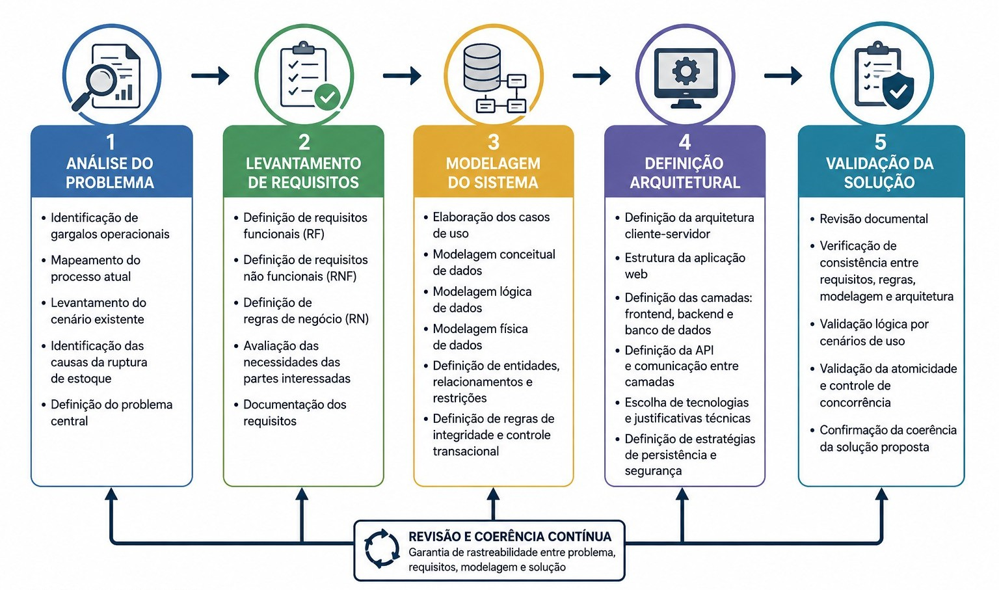
A organização metodológica em etapas possibilitou estruturar o desenvolvimento da pesquisa de maneira progressiva, permitindo que cada fase subsidisse tecnicamente a etapa subsequente. Esse encadeamento contribuiu para a construção de uma solução coerente com o

problema investigado e alinhada aos princípios de engenharia de software, modelagem de dados e integridade transacional discutidos ao longo do trabalho

ANÁLISE DO PROBLEMA E LEVANTAMENTO DE REQUISITOS
Este capítulo apresenta o cenário operacional atual e os requisitos que fundamentaram a solução proposta

Cenário Atual (AS-IS)
O processo de consulta e controle de estoque em pequenos e médios varejos de calçados ainda ocorre, em muitos casos, de forma predominantemente manual e com baixa rastreabilidade operacional. Durante o atendimento ao cliente, o vendedor frequentemente não possui acesso imediato à informação confiável sobre a disponibilidade do produto
solicitado, dependendo de verificações físicas no estoque para confirmar a existência da numeração desejada.
Esse processo gera um fluxo operacional ineficiente, caracterizado por interrupções constantes no atendimento, deslocamentos até o estoque físico e aumento do tempo necessário para conclusão da venda. Em cenários de alta demanda, essa dinâmica reduz a
produtividade da equipe comercial e compromete a experiência do cliente, especialmente quando a indisponibilidade do produto só é descoberta após a busca física no estoque.
Além da limitação operacional, observa-se ausência de rastreabilidade das ocorrências de ruptura de estoque. Quando um produto ou numeração não está disponível, a informação geralmente permanece restrita ao atendimento momentâneo, sem registro estruturado da
demanda não atendida. Dessa forma, a organização mantém visibilidade apenas sobre as vendas efetivamente realizadas, sem capacidade de identificar produtos procurados que deixaram de ser vendidos devido à indisponibilidade.
A inexistência de registros formais sobre rupturas compromete significativamente o processo de tomada de decisão relacionado à reposição de estoque. Em muitos casos, decisões de compra são realizadas com base apenas no histórico de vendas anteriores,
experiência empírica do lojista ou recomendações de fornecedores, sem utilização de dados concretos sobre demandas reprimidas por numeração específica.
Outro fator relevante é a forte dependência de processos operacionais manuais. A atualização de saldos frequentemente ocorre de forma descentralizada ou sem sincronização imediata com a realidade do estoque físico, aumentando o risco de
divergências entre a informação disponível ao vendedor e a disponibilidade real do produto.

Essa limitação reduz a confiabilidade operacional do controle de estoque e dificulta a identificação precisa de padrões de indisponibilidade.
No contexto do varejo de calçados, a granularidade do estoque representa um desafio adicional. Como a venda depende da disponibilidade simultânea do modelo e da numeração correta, a ausência de um único SKU pode inviabilizar completamente o atendimento da
demanda. Isso exige maior precisão no controle das informações de estoque e maior capacidade de rastrear ocorrências específicas de ruptura.
Diante desse cenário, identifica-se a necessidade de uma solução capaz de centralizar as informações de estoque, reduzir a dependência de verificações manuais e transformar ocorrências de ruptura em dados estruturados e rastreáveis. A ausência desses
mecanismos limita a capacidade analítica da gestão e dificulta a adoção de decisões operacionais fundamentadas em informações reais de demanda não atendida.

Gargalos Identificados
A análise do cenário operacional do varejo de calçados permitiu identificar gargalos que comprometem tanto a eficiência do atendimento quanto a confiabilidade do controle de estoque.
Esses problemas serviram como base para definição dos requisitos funcionais e das regras de negócio do sistema SQUAD.
Um dos principais gargalos observados é a ausência de consulta rápida de estoque durante o atendimento ao cliente. Em muitos casos, o vendedor depende de verificações físicas no estoque para confirmar a disponibilidade de um produto ou numeração específica. Esse
processo aumenta o tempo de atendimento, interrompe o fluxo da venda e reduz a agilidade operacional da equipe comercial. Além disso, a demora na resposta pode impactar negativamente a experiência do cliente e aumentar a probabilidade de desistência da
compra.
Para reduzir esse problema, foram definidos requisitos voltados à consulta rápida e centralizada de estoque, permitindo ao vendedor visualizar a disponibilidade do produto diretamente pelo sistema. Nesse contexto, destacam-se os requisitos RF-13, RF-14 e
RF-15, responsáveis pela busca de produtos, exibição da grade de numerações e diferenciação visual do estado de disponibilidade dos SKUs.
Outro gargalo identificado está relacionado à baixa rastreabilidade das movimentações de estoque. Em processos predominantemente manuais, entradas, saídas e ajustes nem sempre são registrados de forma padronizada, dificultando a obtenção de informações

confiáveis sobre o saldo real dos produtos. Essa limitação compromete a integridade dos dados e aumenta o risco de divergência entre o estoque físico e o estoque registrado no sistema.
Como resposta a esse problema, o sistema foi modelado com foco em rastreabilidade e integridade das movimentações de estoque. Os requisitos RF-09, RF-10 e RF-23 definem mecanismos de registro estruturado de entradas, saídas e ajustes manuais, enquanto as
regras RN-02 e RN-03 estabelecem restrições relacionadas à integridade do saldo e à imutabilidade das movimentações registradas.
Também foi identificado o problema da ruptura invisível, caracterizado pela ausência de registro formal das demandas não atendidas. Quando um cliente solicita determinada numeração indisponível, a ocorrência normalmente permanece restrita ao atendimento
momentâneo, sem qualquer armazenamento estruturado da informação. Como consequência, o lojista perde visibilidade sobre produtos procurados que deixaram de ser vendidos por indisponibilidade de estoque.
Esse gargalo possui impacto direto no processo de reposição de mercadorias, uma vez que decisões de compra passam a considerar apenas vendas concluídas, ignorando demandas reprimidas. Para tratar esse problema, o sistema propõe o registro explícito de ocorrências
de ruptura, permitindo transformar eventos operacionais em dados rastreáveis e consultável. Os requisitos RF-18 e RF-22, em conjunto com as regras RN-05 e RN-06, foram definidos para garantir que cada ruptura seja registrada de forma estruturada e
associada a um SKU específico.
Outro aspecto identificado durante a análise foi a elevada dependência de processos operacionais manuais. A inexistência de validações automatizadas aumenta o risco de inconsistências nos saldos e dificulta o controle confiável do estoque em cenários de
múltiplos atendimentos simultâneos. Esse problema torna-se ainda mais crítico em operações com alta rotatividade de vendas.
Em resposta a esse risco operacional, o sistema incorpora mecanismos de controle transacional e validação de integridade, especialmente nas operações de saída de estoque.
A regra RN-07 estabelece a necessidade de atomicidade nas operações críticas, enquanto o requisito RF-11 impede operações que resultem em saldo negativo.
Dessa forma, os gargalos identificados no cenário atual não apenas justificam a proposta do sistema SQUAD, mas também fundamentam diretamente a definição dos requisitos funcionais, regras de negócio e decisões de modelagem adotadas ao longo do projeto.

Partes Interessadas
As partes interessadas do Sistema SQUAD foram identificadas com base nos atores diretamente envolvidos nas operações de consulta, controle e rastreamento de estoque no contexto do varejo calçadista. A definição desses atores foi fundamental para compreender as necessidades operacionais do domínio estudado e orientar o levantamento dos requisitos funcionais, não funcionais e regras de negócio da solução proposta.
O sistema foi estruturado considerando dois perfis principais de utilização: o Vendedor, responsável pelas atividades operacionais de atendimento ao cliente, e o Lojista, responsável pelo controle gerencial do estoque e pela manutenção das informações do sistema. Cada perfil apresenta objetivos, restrições operacionais e necessidades distintas, influenciando diretamente as decisões relacionadas à interface, arquitetura e modelagem funcional da aplicação.

Vendedor
O ator Vendedor representa o principal usuário operacional do sistema. Sua atuação ocorre diretamente no ambiente de atendimento ao cliente, caracterizado por alta pressão de tempo e baixa tolerância a fluxos complexos de interação. Nesse contexto, a consulta rápida e objetiva das informações de estoque torna-se essencial para reduzir o tempo de atendimento e minimizar a necessidade de deslocamento físico até o depósito da loja.
A utilização do sistema pelo vendedor ocorre predominantemente por dispositivos móveis, utilizando navegadores web em smartphones. Dessa forma, requisitos relacionados à responsividade, simplicidade de navegação e velocidade de resposta possuem impacto direto na experiência operacional desse perfil de usuário. A modelagem do sistema considera que o vendedor necessita acessar rapidamente a disponibilidade de um produto, visualizar a grade de numerações e registrar o resultado do atendimento sem executar processos administrativos complexos.
Além da consulta de estoque, o vendedor também desempenha papel relevante na geração de dados operacionais relacionados à ruptura. Quando o produto consultado não está disponível para atendimento, o registro explícito da ocorrência permite transformar uma informação anteriormente não estruturada em dado rastreável para análise posterior do lojista.

Lojista
O ator Lojista representa o perfil responsável pela administração operacional do estoque e pela manutenção dos dados do sistema. Diferentemente do vendedor, cuja interação concentra-se na velocidade de atendimento, o lojista possui interesse na visibilidade das

movimentações realizadas, no acompanhamento das rupturas registradas e na consistência das informações utilizadas para apoio à decisão operacional.
As funcionalidades disponibilizadas para esse perfil incluem cadastro de produtos, definição de grades de numeração, registro de entradas de estoque, ajustes manuais de saldo e visualização de indicadores operacionais relacionados à indisponibilidade de produtos. Essas operações exigem maior nível de controle e rastreabilidade, justificando restrições de acesso associadas às regras de negócio do sistema.
O lojista também desempenha papel central na manutenção da integridade operacional do estoque, sendo o único perfil autorizado a executar ajustes manuais de saldo. Essa restrição foi definida com o objetivo de reduzir riscos de inconsistência e preservar a confiabilidade histórica das movimentações registradas pela aplicação.
A identificação das características e necessidades específicas de cada parte interessada permitiu estruturar uma solução orientada simultaneamente à eficiência operacional do atendimento e ao controle gerencial do estoque, garantindo alinhamento entre os requisitos do sistema e o contexto real de utilização da aplicação.

Requisitos do Sistema
Os requisitos do Sistema SQUAD foram definidos a partir da análise do cenário operacional do varejo calçadista, considerando os problemas identificados no processo de consulta de estoque, rastreamento de ruptura e controle de disponibilidade de produtos. O levantamento dos requisitos teve como objetivo estruturar funcionalmente a solução proposta, estabelecendo comportamentos esperados, restrições operacionais e critérios necessários para garantir integridade, rastreabilidade e usabilidade no contexto de utilização do sistema.
A definição dos requisitos foi orientada pelos fluxos operacionais executados pelos atores identificados no domínio do problema, especialmente o vendedor, que necessita de respostas rápidas durante o atendimento ao cliente, e o lojista, responsável pelo controle gerencial e pela manutenção das informações de estoque. Além disso, foram consideradas as regras de negócio relacionadas ao controle por SKU, à prevenção de saldo negativo e à necessidade de registro explícito de ruptura.
Os requisitos do sistema foram organizados em duas categorias principais: requisitos funcionais, responsáveis por descrever os serviços e comportamentos esperados da aplicação, e requisitos não funcionais, relacionados às características de desempenho, segurança, disponibilidade e usabilidade necessárias para a operação do sistema.

Requisitos Funcionais
Os requisitos funcionais descrevem as operações que o Sistema SQUAD deve executar para atender às necessidades operacionais identificadas no levantamento do problema. Esses requisitos abrangem autenticação de usuários, consulta de estoque, controle de SKUs, movimentações de estoque, registro de ruptura e funcionalidades administrativas associadas ao perfil do lojista.
Quadro 1 — Requisitos Funcionais do Sistema SQUAD
Código | Requisito Funcional | Prioridade
RF-01 | Permitir autenticação de usuários via e-mail e senha | Alta
RF-02 | Diferenciar permissões entre os perfis VENDEDOR e LOJISTA | Alta
RF-03 | Permitir consulta de produtos por nome ou modelo | Alta
RF-04 | Exibir grade completa de numerações e saldo por SKU | Alta
RF-05 | Exibir estados visuais de disponibilidade do estoque | Alta
RF-06 | Registrar resultado de atendimento como “Vendeu”, “Não tinha” ou “Desistiu” | Alta
RF-07 | Decrementar automaticamente o saldo em operações de venda | Alta
RF-08 | Registrar ruptura explicitamente vinculada ao SKU consultado | Alta
RF-09 | Registrar movimentações de estoque com rastreabilidade | Alta
RF-10 | Permitir cadastro de produtos | Alta
RF-11 | Permitir cadastro de grade de numerações | Alta
RF-12 | Gerar identificadores únicos de SKU automaticamente | Alta
RF-13 | Permitir registro de entrada de estoque | Alta
RF-14 | Permitir ajuste manual de saldo restrito ao lojista | Alta

RF-15 | Exibir SKUs com saldo zerado agrupados por modelo | Média
RF-16 | Exibir histórico de rupturas registradas | Média
Os requisitos funcionais apresentados estabelecem os comportamentos centrais do sistema e garantem suporte às operações essenciais do domínio modelado. A organização desses requisitos também permite rastreabilidade direta com os casos de uso, regras de negócio e entidades definidas posteriormente no projeto da solução.

Requisitos Não Funcionais
Os requisitos não funcionais definem restrições e características de qualidade necessárias para garantir que o sistema opere adequadamente no contexto do varejo calçadista. Esses requisitos contemplam aspectos relacionados à performance, disponibilidade, segurança da informação, responsividade e usabilidade em dispositivos móveis.
Considerando que o principal usuário operacional do sistema atua em ambiente de atendimento direto ao cliente, a aplicação deve priorizar rapidez de resposta, simplicidade de interação e compatibilidade com navegadores mobile, reduzindo barreiras operacionais durante a utilização da plataforma.
Quadro 2 — Requisitos Não Funcionais do Sistema SQUAD
Código | Requisito Não Funcional | Prioridade
RNF-01 | Operar integralmente via navegador web mobile | Alta
RNF-02 | Responder consultas de estoque em tempo reduzido | Alta
RNF-03 | Manter disponibilidade durante o horário operacional da loja | Alta
RNF-04 | Armazenar senhas utilizando mecanismos seguros de criptografia | Alta
RNF-05 | Utilizar comunicação protegida via HTTPS | Alta
RNF-06 | Permitir utilização com baixa curva de aprendizado | Alta
RNF-07 | Adaptar a interface para dispositivos móveis | Média
Os requisitos não funcionais complementam os requisitos funcionais ao estabelecer parâmetros mínimos de qualidade operacional e técnica para a solução proposta. Essas

definições possuem impacto direto nas decisões arquiteturais, no modelo de comunicação entre camadas e nos mecanismos de integridade e segurança adotados no sistema.

Regras de Negócio
As regras de negócio definem os critérios necessários para garantir o funcionamento correto do sistema de controle de estoque da loja de calçados.
Essas regras asseguram maior confiabilidade nas movimentações, integridade das informações armazenadas e melhor controle operacional do estoque.
RN01 – Controle de Entrada de Produtos Todo produto cadastrado deverá possuir informações obrigatórias, como código, nome, marca, numeração, quantidade em estoque e valor de compra.
RN02 – Controle de Saída de Produtos Toda venda realizada deverá atualizar automaticamente a quantidade disponível no estoque, garantindo a consistência das informações registradas no banco de dados.
RN03 – Validação de Estoque O sistema não permitirá a realização de vendas quando a quantidade disponível do produto for igual ou inferior a zero, evitando saldo negativo no estoque.
RN04 – Atomicidade das Movimentações As operações de entrada e saída de produtos deverão ser realizadas de forma atômica, garantindo que todas as etapas da movimentação sejam concluídas integralmente. Caso ocorra falha durante o processo, a operação deverá ser
cancelada automaticamente para evitar inconsistências nos dados.
RN05 – Imutabilidade do Histórico Os registros de movimentações de estoque não poderão ser excluídos após sua confirmação, garantindo rastreabilidade e integridade histórica das informações armazenadas.
RN06 – Ajuste Manual de Estoque O sistema permitirá ajustes manuais de estoque apenas para usuários autorizados. Toda alteração deverá registrar data, horário, usuário responsável e motivo do ajuste.
RN07 – Cadastro Único de Produtos Cada produto deverá possuir um identificador único no banco de dados, evitando duplicidade de registros.
RN08 – Controle de Usuários Somente usuários previamente cadastrados poderão acessar o sistema por meio de autenticação com login e senha.
RN09 – Registro de Movimentações Todas as entradas, saídas e ajustes de estoque deverão ser armazenados no banco de dados para manter histórico completo das operações realizadas.

RN10 – Coerência com Banco de Dados e Modelagem As regras implementadas no sistema deverão manter coerência com a modelagem do banco de dados, garantindo integridade referencial, consistência das informações e relacionamento correto entre as entidades do
sistema.
RN11 – Consulta de Produtos O sistema deverá permitir consultas rápidas de produtos cadastrados, exibindo informações atualizadas sobre estoque, numeração e preços.
RN12 – Geração de Relatórios O sistema deverá gerar relatórios de estoque e movimentações para auxiliar no acompanhamento operacional e na tomada de decisões da empresa.

PROJETO E MODELAGEM DO SISTEMA
Este capítulo apresenta a estrutura técnica e arquitetural da solução proposta, compreendendo a visão geral do sistema, os casos de uso, a arquitetura, a modelagem de dados e os mecanismos de controle transacional.

Visão Geral do Sistema
O SQUAD é um sistema web de controle de estoque desenvolvido para o varejo de calçados de pequeno e médio porte. Sua concepção parte de dois problemas concretos identificados na operação do chão de loja: o vendedor não tem como consultar a disponibilidade de um produto sem se deslocar fisicamente até o depósito, e as situações em que o produto não está disponível desaparecem sem deixar registro , tornando invisíveis perdas de venda que poderiam orientar decisões de reposição.
Para resolver esses problemas, o sistema foi projetado em torno de dois eixos funcionais. O primeiro é a consulta de estoque: o vendedor acessa o sistema pelo navegador do celular, busca o modelo pelo nome e visualiza instantaneamente a grade completa de numerações com seus respectivos saldos. Cada numeração é apresentada com um estado visual claro (disponível, último par ou indisponível), eliminando a necessidade do deslocamento até o estoque. O segundo eixo é o registro estruturado do resultado do atendimento: ao final de cada consulta, o vendedor informa se o produto foi vendido, se não havia o item disponível ou se o cliente desistiu. Essa ação simples transforma a ruptura, que antes se perdia na comunicação verbal, em um dado persistente, associado a um modelo e numeração específicos, consultável pelo lojista para embasar decisões de compra.
A unidade mínima de controle do sistema é o SKU, definido como a combinação única de produto e numeração. Essa granularidade é fundamental: em um varejo de calçados, saber que "há estoque do modelo X" não é informação suficiente , o que importa é saber se há o modelo X no número 37, no número 38 ou no número 39. Todas as operações do sistema, consultas, saídas, entradas, ajustes e registros de ruptura, operam sobre SKUs individuais, garantindo precisão no controle. Conforme Slack, Chambers e Johnston (2009), a definição correta da unidade de controle de estoque é condição para que qualquer sistema de gestão produza informação utilizável; unidades de controle muito agregadas mascaram variações relevantes de demanda e disponibilidade.
O sistema atende dois perfis de usuário com necessidades distintas. O vendedor, que opera em situação de alta pressão de tempo com o cliente esperando, necessita de uma interface

rápida, de poucos toques, sem complexidade. O lojista, responsável pela gestão da operação, acessa funcionalidades de cadastro de produtos e grades, registro de entradas de estoque, ajuste manual de saldo com justificativa e visualização de saldos zerados e histórico de rupturas. Essa separação de perfis e permissões não é apenas uma decisão de interface: está implementada como regra de negócio no sistema, com controle de acesso por perfil validado no backend, de forma que o vendedor estruturalmente não acessa funções gerenciais e o lojista tem visibilidade completa sobre a operação.
Do ponto de vista técnico, o SQUAD opera como uma aplicação cliente-servidor acessada exclusivamente via navegador, sem necessidade de instalação. Essa escolha responde diretamente às condições de uso identificadas: o vendedor precisa acessar o sistema pelo celular durante o atendimento, sem depender de um aplicativo instalado. A comunicação entre cliente e servidor ocorre por HTTPS, e o banco de dados relacional garante a integridade das operações por meio de transações atômicas, mecanismo que impede, por exemplo, que dois vendedores vendem simultaneamente o último par de um produto, resultando em saldo negativo. Pressman e Maxim (2021) observam que decisões arquiteturais devem ser guiadas pelas restrições e necessidades reais dos usuários finais; no caso do SQUAD, a escolha pela web mobile e pela arquitetura cliente-servidor é diretamente determinada pelo perfil operacional do vendedor e pela exigência de disponibilidade durante o horário de funcionamento da loja.
É importante delimitar o que o sistema não faz. O SQUAD não substitui o PDV existente, não gerencia processos financeiros ou fiscais, não emite nota fiscal e não oferece integração com ERPs. Ele opera em paralelo à infraestrutura já instalada na loja, com escopo intencionalmente restrito: consulta de estoque, registro de resultado de atendimento e visibilidade gerencial de ruptura. Essa delimitação não é uma limitação técnica, mas uma decisão de projeto, sistemas com escopo bem definido têm maior probabilidade de adoção efetiva em ambientes de baixa tolerância à complexidade operacional (SOMMERVILLE, 2019)

Escopo do MVP
O escopo do MVP (Minimum Viable Product) define o conjunto mínimo de funcionalidades necessárias para validar a proposta do sistema SQUAD em ambiente real de uso, garantindo aderência ao problema central: consulta rápida
de estoque e registro estruturado de rupturas

Funcionalidades incluídas
Autenticação de usuários com dois perfis (VENDEDOR / LOJISTA) (RF01 a RF-04)

      - Cadastro de produtos (RF-05)
      - Cadastro de grade de numerações (SKUs) (RF-06 a RF-08)
      - Registro de estoque inicial por SKU (RF-09)
      - Controle de estoque baseado em SKU (produto + numeração) (RF-09 a RF-11)
      - Registro de movimentações de estoque (entrada, saída e ajuste) (RF10)
      - Consulta de estoque por nome do modelo (RF-13)
      - Visualização da grade completa com saldo por numeração (RF-14)
      - Indicação visual do estado do estoque (disponível, último par,
indisponível) (RF-15) • Registro de resultado de atendimento (Vendeu / Não tinha / Desistiu) (RF-16)
      - Decremento automático de saldo ao registrar “Vendeu” (RF-17)
      - Registro de ruptura ao selecionar “Não tinha” (RF-18)
      - Manutenção do fluxo sem obrigatoriedade de registro (uso contínuo) (RF-20)
      - Visualização de SKUs com saldo zerado, agrupados por produto (RF-21)
      - Visualização de histórico simples de rupturas por numeração (RF-22)
      - Ajuste manual de estoque restrito ao lojista, com registro de motivo (RF-23)
Essas funcionalidades cobrem integralmente os fluxos principais do vendedor e do lojista, garantindo a viabilidade do sistema no contexto operacional da loja

Funcionalidades fora do escopo
      - Integração com ERP
      - Importação de XML de NF-e
      - Emissão de nota fiscal
      - Funcionalidades de PDV (venda, caixa, pagamento)
      - Gestão financeira
      - Suporte a múltiplas lojas (multi-loja)
      - Controle de localização física de estoque (endereçamento)
      - Sugestão automática de grade para compra
      - Relatórios analíticos avançados
      - Dashboard gerencial complexo

Casos de Uso
Os casos de uso do Sistema SQUAD foram definidos com o objetivo de representar as interações funcionais entre os usuários e a plataforma, descrevendo de forma estruturada como cada ator executa suas atividades dentro do contexto operacional do varejo calçadista. A modelagem comportamental foi elaborada com base nos requisitos funcionais, regras de negócio e fluxos operacionais identificados durante o levantamento do problema, permitindo representar tanto as ações executadas pelos usuários quanto os processos automáticos necessários para garantir integridade e rastreabilidade das operações.
A estrutura dos casos de uso organiza-se em torno de dois atores principais: o Vendedor, responsável pelas operações de consulta e registro durante o atendimento ao cliente, e o Lojista, responsável pelas atividades administrativas e de controle gerencial do estoque. Além desses atores, o modelo contempla processos internos automatizados do sistema, executados em resposta às ações dos usuários e às regras de negócio definidas para o domínio da aplicação.
O ponto de entrada comum a todos os usuários corresponde ao UC-01(Realizar Login, responsável pela autenticação via e-mail e senha e pela identificação do perfil de acesso associado ao usuário autenticado). A partir dessa validação, o sistema direciona as funcionalidades disponíveis conforme o perfil operacional, respeitando as restrições definidas pelas regras de negócio relacionadas a permissões e segurança.
Os fluxos associados ao ator Vendedor concentram-se na consulta rápida de estoque e no registro do resultado do atendimento. O processo inicia-se em UC-02 (Consultar Estoque, no qual o vendedor realiza a busca de um produto pelo nome ou modelo). Após a seleção do item desejado, o sistema executa o UC-03 ( Visualizar Grade, exibindo as numerações disponíveis e seus respectivos estados de disponibilidade, classificados como disponível, último par ou indisponível).
Após a consulta, o vendedor pode registrar o resultado do atendimento por meio de três possibilidades distintas: UC-04 ( Registrar: Vendeu), UC-05 ( Registrar: Não tinha) e UC-06 (Registrar: Desistiu). Quando a opção Vendeu é selecionada, o sistema executa automaticamente o UC-S2 (Decrementar Saldo, realizando a redução do saldo do SKU em uma transação atômica, garantindo que a operação respeite a regra de saldo não negativo). Caso o saldo disponível seja insuficiente, o sistema executa o UC-S4 ( Rejeitar Saída, cancelando a operação e impedindo inconsistências no estoque). Após a atualização do saldo, o sistema também executa o UC-S5 (Registrar Movimentação, preservando o histórico imutável das operações realizadas).

Quando o vendedor registra a opção Não tinha, o sistema executa o UC-S3 ( Criar Ruptura, gerando um registro explícito de demanda não atendida associado ao SKU consultado, sem alterar o saldo do estoque). Já no caso “Desistiu”, nenhuma movimentação ou registro adicional é realizado, permitindo que o fluxo operacional seja encerrado sem impacto nos dados de estoque ou ruptura.
Os fluxos relacionados ao ator Lojista concentram-se no controle administrativo do estoque e na manutenção dos dados operacionais do sistema. O UC-07 ( Cadastrar Produto permite registrar informações básicas dos modelos comercializados, como nome, marca, categoria e cor). Em seguida, o UC-08 ( Cadastrar Grade de Numerações define os SKUs relacionados ao produto), acionando automaticamente o UC-S1 ( Gerar SKU, responsável pela criação dos identificadores únicos associados à combinação entre produto e numeração).
O UC-09 (Registrar Entrada de Estoque possibilita registrar quantidades iniciais e reposições de produtos), enquanto o UC-10 (Ajuste Manual de Saldo permite realizar correções controladas de estoque, restritas exclusivamente ao perfil LOJISTA). Essas operações exigem rastreamento do responsável e justificativa da alteração, preservando a integridade histórica das movimentações realizadas.
Para apoio à gestão operacional, o sistema também disponibiliza o UC-11 ( Visualizar Saldos Zerados, responsável por apresentar os SKUs indisponíveis agrupados por modelo), e o UC-12 (Visualizar Histórico de Rupturas, que exibe os registros de demandas não atendidas associados às numerações consultadas pelos vendedores).
Os casos de uso automáticos desempenham papel fundamental na garantia da integridade operacional do sistema. Processos como geração de SKU, decremento de saldo, registro de movimentações e criação de ruptura não são executados diretamente pelos usuários, mas acionados internamente conforme as regras de negócio definidas no domínio da aplicação. Essa separação entre interação do usuário e processamento interno contribui para a manutenção da consistência dos dados, da rastreabilidade operacional e do controle transacional das operações de estoque.

Diagrama de Casos de Uso
Figura 2 — Diagrama de Casos de Uso do Sistema SQUAD
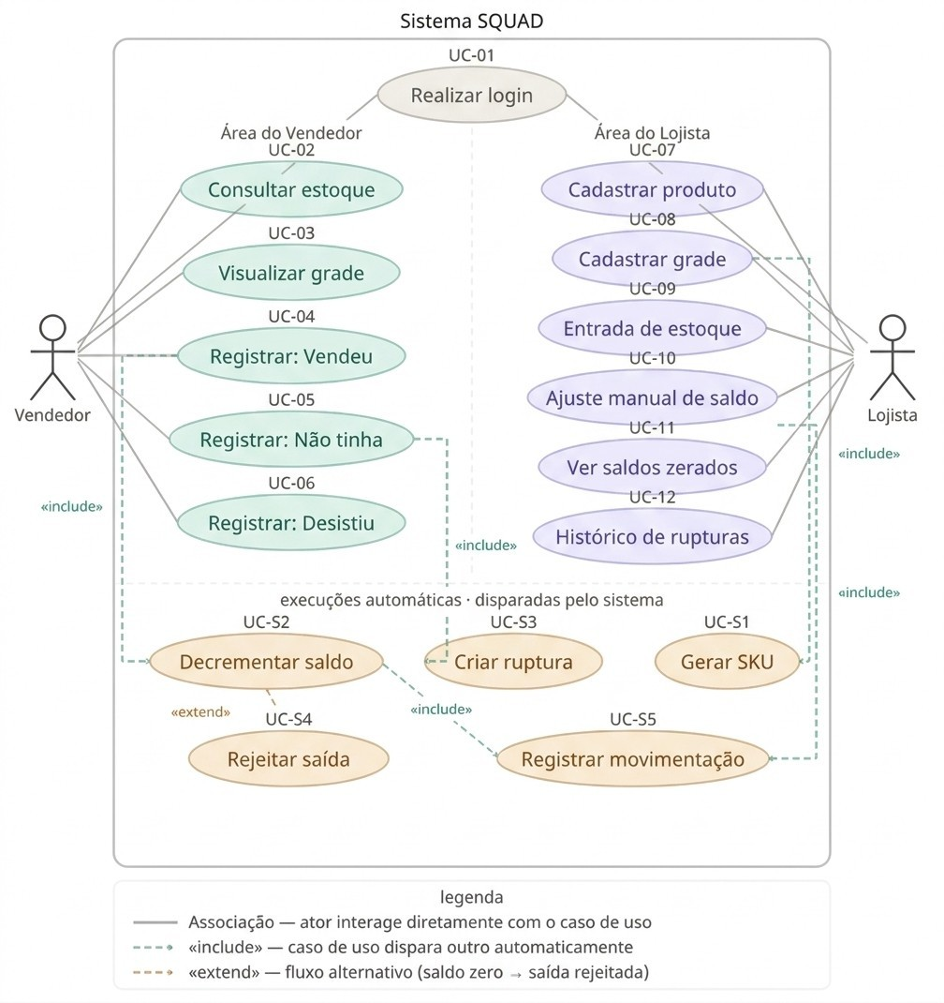

Principais Fluxos
Os principais fluxos do Sistema SQUAD foram estruturados com base nas operações centrais identificadas durante o levantamento de requisitos e na necessidade de garantir rapidez operacional, rastreabilidade e integridade das informações de estoque. Os fluxos representam os cenários mais críticos do sistema, abrangendo tanto as atividades executadas pelo vendedor durante o atendimento quanto às operações administrativas realizadas pelo lojista.
O fluxo de consulta de estoque inicia-se quando o vendedor realiza a busca de um produto pelo nome ou modelo. Após a seleção do item desejado, o sistema apresenta a grade completa de numerações disponíveis, exibindo o saldo associado a cada SKU e seus respectivos estados de disponibilidade. Esse comportamento permite reduzir a dependência de consultas físicas ao depósito e oferece suporte imediato ao atendimento no ponto de venda. A apresentação visual dos estados disponíveis, último par e indisponível, foi definida com o objetivo de facilitar a interpretação rápida das informações em dispositivos móveis,

considerando o contexto operacional de baixa tolerância à complexidade identificado para o ator Vendedor.
Figura 3 — Fluxo de Consulta de Estoque
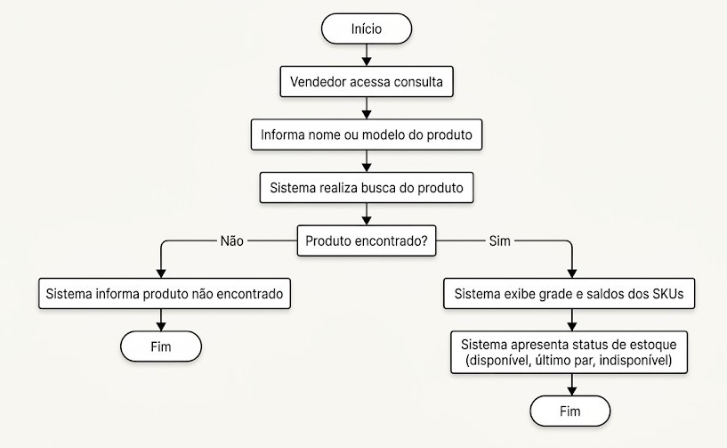
Após a consulta, o sistema permite que o vendedor registre o resultado do atendimento. Quando a opção Vendeu é selecionada, o sistema executa uma operação transacional responsável por validar o saldo disponível, decrementar a quantidade do SKU consultado e registrar a movimentação correspondente no histórico do estoque. Caso o saldo seja insuficiente, a operação é interrompida e a saída é rejeitada, impedindo a ocorrência de saldo negativo. Esse fluxo implementa diretamente as regras de negócio relacionadas à integridade operacional e ao controle transacional do estoque.
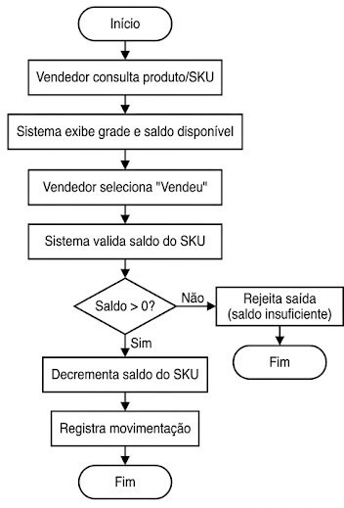
Figura 4 — Fluxo de Registro de Venda
No fluxo de registro de ruptura, o vendedor informa que o produto consultado não estava disponível fisicamente para atendimento, selecionando a opção Não tinha. Nessa situação, o

sistema cria um registro explícito de ruptura associado ao SKU consultado, sem alterar o saldo armazenado no estoque. Essa separação entre indisponibilidade operacional e saldo registrado foi definida para permitir rastreabilidade das demandas não atendidas sem assumir automaticamente inconsistência de inventário. O registro estruturado dessas ocorrências fornece dados operacionais relevantes para futuras decisões de reposição e análise de disponibilidade.
Figura 5 — Fluxo de Registro de Ruptura
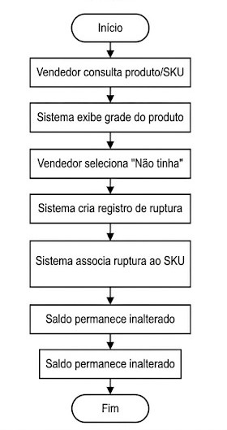
O fluxo de ajuste manual de saldo é restrito ao perfil LOJISTA e tem como objetivo permitir correções controladas de estoque em situações excepcionais, como divergências identificadas durante conferências operacionais. Nessa operação, o sistema exige a identificação do responsável e o registro obrigatório de justificativa para a alteração realizada. O ajuste não modifica registros históricos anteriores, sendo tratado como uma nova movimentação de estoque, preservando a imutabilidade do histórico operacional e a rastreabilidade das alterações efetuadas.

Figura 6 — Fluxo de Ajuste Manual de Saldo
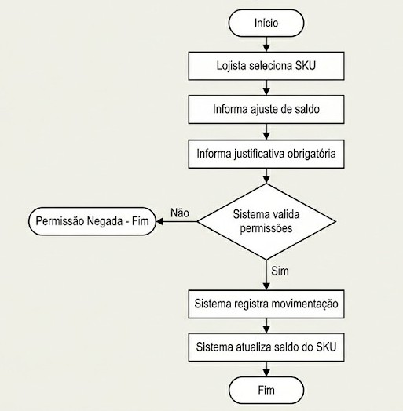
Os fluxos descritos demonstram que a modelagem funcional do Sistema SQUAD foi estruturada para atender simultaneamente às necessidades operacionais do vendedor e às exigências de controle do lojista, mantendo coerência com os requisitos funcionais, regras de negócio e mecanismos de integridade definidos para o sistema.

Arquitetura do Sistema

Arquitetura Cliente-Servidor
O SQUAD adota o padrão arquitetural cliente-servidor, no qual as responsabilidades de apresentação, processamento e persistência de dados são distribuídas entre componentes distintos e comunicantes. Nesse modelo, o cliente, representado pelo navegador do dispositivo do usuário, é responsável pela camada de apresentação e pela captura das interações, enquanto o servidor centraliza o processamento das regras de negócio e o acesso ao banco de dados. Segundo Tanenbaum e Van Steen (2007), a separação entre cliente e servidor permite que a lógica de negócio seja mantida em um único ponto controlado, reduzindo inconsistências e facilitando a manutenção.
Essa escolha é diretamente motivada por dois requisitos do sistema: a necessidade de operar via navegador sem instalação (RNF-01) e a exigência de que o backend seja a única fonte de verdade para o controle de estoque. Concentrar as regras críticas , como a atomicidade das saídas (RN-07) e a rejeição de saldo negativo (RN-02) ,no servidor impede que implementações do lado do cliente contornar restrições fundamentais do domínio.

A comunicação entre cliente e servidor ocorre exclusivamente por meio do protocolo HTTPS, atendendo ao requisito de segurança RNF-05. Os dados são transmitidos no formato JSON, seguindo o estilo arquitetural REST, o que garante uma interface uniforme e stateless entre as camadas.
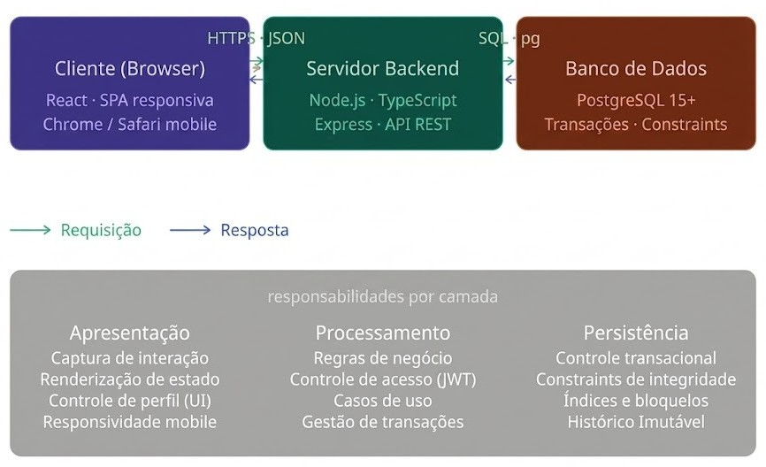
Figura 7 — Diagrama da arquitetura cliente-servidor do sistema SQUAD

Aplicação Web Mobile
A interface do sistema é uma Single Page Application (SPA), acessada diretamente pelo navegador, sem necessidade de instalação de aplicativo nativo. Essa decisão atende à restrição operacional do perfil Vendedor, que utiliza smartphone durante o atendimento e não pode depender de distribuição ou atualização de aplicativos (RNF-01, RNF-07).
A responsividade da interface é requisito funcional explícito do sistema (RNF-07), dado que o Vendedor opera em telas de smartphone enquanto o Lojista pode acessar via desktop ou tablet. O design da camada de apresentação deve, portanto, adaptar-se a diferentes dimensões de tela sem perda de usabilidade. O requisito de que uma primeira consulta seja realizável em no máximo dois toques a partir do login (RNF-06) implica que a interface para o perfil Vendedor deve ser mínima e orientada à ação direta.

Comunicação entre Camadas
A arquitetura do sistema organiza-se em quatro camadas com responsabilidades bem delimitadas: Interface, Application, Domain e Infrastructure. Essa estrutura segue os princípios da Clean Architecture, proposta por Martin (2017), que preconiza a inversão de dependências e o isolamento das regras de negócio em relação a detalhes de implementação como frameworks e bancos de dados.

A camada de Interface (controllers e rotas) recebe as requisições HTTP, valida o formato da entrada e converte os dados para objetos de transferência (DTOs) repassados à camada de Application. Os casos de uso residem nessa camada e orquestram a execução das regras de negócio, delegando operações de persistência às interfaces de repositório definidas no Domain. A camada de Infrastructure implementa concretamente esses repositórios, gerencia as conexões com o banco de dados e executa as transações. Esse encadeamento garante que alterações em tecnologias de infraestrutura não afetem as regras de negócio.
O controle de acesso por perfil (RN-04) é implementado na camada de Interface por meio de middlewares de autenticação JWT, que verificam o token e o perfil do usuário antes de permitir o acesso aos casos de uso restritos ao Lojista.
Figura 8 — Diagrama de camadas da arquitetura interna do backend
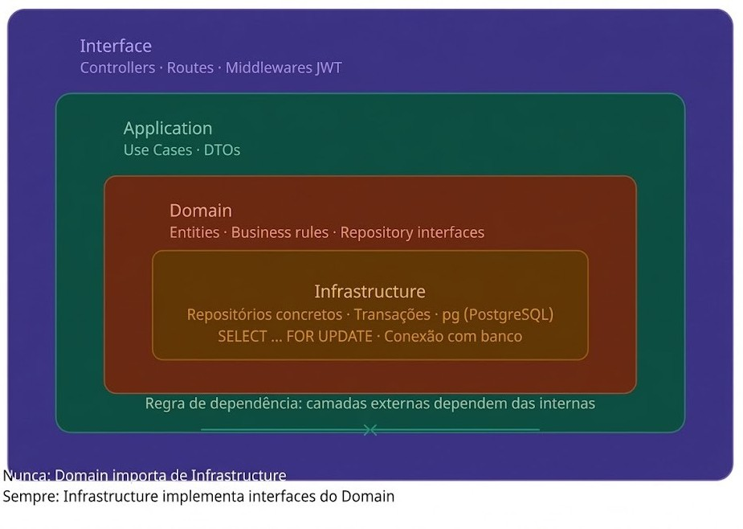

Justificativas Arquiteturais
A adoção de um monólito modular, em detrimento de uma arquitetura de microsserviços, é uma decisão deliberada, fundamentada nas características do domínio. O sistema SQUAD possui um domínio coeso e limitado, no qual as entidades centrais ( Produto, SKU, Movimentação e Ruptura ) compartilham transações fortemente acopladas. A operação de saída de estoque (UC-04), por exemplo, exige que a leitura do saldo, a validação, o decremento e o registro da movimentação ocorram em uma única transação atômica (RN-07). Em uma arquitetura distribuída, essa garantia transacional exigiria mecanismos de coordenação distribuída (como two-phase commit ou sagas ) que introduziram complexidade desproporcional ao escopo do MVP.
A escolha por SQL puro, sem o uso de ORM (Object-Relational Mapping), decorre da necessidade de controle explícito sobre as transações críticas do sistema. A transação de saída

utiliza a cláusula SELECT ... FOR UPDATE, que impõe bloqueio de linha no nível do banco de dados para prevenir race conditions (RN-07). Camadas de abstração como ORMs frequentemente dificultam ou ocultam esse tipo de controle fino, tornando o comportamento transacional implícito e menos auditável (DATE, 2004).
A ausência de arquitetura orientada a eventos no MVP é igualmente justificada: os fluxos operacionais do sistema são síncronos por natureza (o vendedor aguarda a confirmação da venda antes de prosseguir ) e a introdução de mensageria assíncrona não resolveria nenhum problema imediato do domínio.

Tecnologias Utilizadas
A stack tecnológica do sistema foi definida com critérios de simplicidade operacional, controle explícito e aderência aos requisitos não funcionais de performance e segurança.
No backend, adota-se Node.js com TypeScript como plataforma de execução e linguagem de desenvolvimento. O framework Express é utilizado como camada de roteamento HTTP, por sua natureza minimalista que não impõe convenções de arquitetura, permitindo que a estrutura em camadas seja definida de acordo com os princípios do domínio. O acesso ao banco de dados é realizado diretamente pela biblioteca pg, que oferece interface nativa com o PostgreSQL e suporte completo ao controle de transações explícitas.
No frontend, utiliza-se React como biblioteca de construção de interface, com Vite como ferramenta de build. Essa combinação permite o desenvolvimento de SPAs com carregamento eficiente e suporte a interfaces responsivas adequadas ao uso mobile.
O banco de dados adotado é o PostgreSQL, sistema de gerenciamento relacional robusto com suporte a tipos de dados avançados, constraints declarativas, índices parciais e controle transacional com diferentes níveis de isolamento. Essas características são diretamente necessárias para a implementação da constraint CHECK (saldo_atual >= 0), dos ENUMs de perfil e tipo de movimentação, dos índices parciais para consultas de saldo zerado e da instrução SELECT ... FOR UPDATE para controle de concorrência.
A autenticação é implementada por meio de JSON Web Tokens (JWT), que permitem a manutenção de sessão stateless no servidor, compatível com a arquitetura REST adotada (RF-03, RF-04). As senhas são armazenadas exclusivamente como hash gerado pelo algoritmo bcrypt com fator de custo mínimo 12, conforme exigido pelo requisito RNF-04.

Quadro 3 — Resumo da stack tecnológica do sistema SQUAD
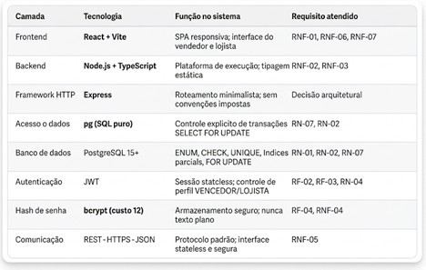

Modelagem de Dados
A modelagem de dados é o processo pelo qual as entidades do domínio de negócio, seus atributos e os relacionamentos entre elas são identificados, estruturados e formalizados em representações progressivamente mais próximas da implementação. Conforme Elmasri e Navathe (2019), esse processo se desenvolve em três níveis de abstração: o modelo conceitual, que representa o domínio de forma independente de tecnologia; o modelo lógico, que organiza as estruturas em termos relacionais sem se vincular a um banco de dados específico; e o modelo físico, que traduz o modelo lógico em estruturas concretas com tipos de dados, constraints e índices adequados ao sistema gerenciador escolhido. O Sistema SQUAD adota essa progressão de forma integral, e cada nível de abstração reflete decisões deliberadas baseadas nos requisitos levantados e nas regras de negócio especificadas no Capítulo 4

Modelo Conceitual
O modelo conceitual do Sistema SQUAD foi elaborado com o objetivo de representar os principais elementos do domínio de negócio identificados durante o levantamento e a análise dos requisitos. Nesse nível de abstração, o foco está na representação dos conceitos relevantes para o funcionamento do sistema e nos relacionamentos existentes entre eles, sem considerar aspectos tecnológicos ou detalhes de implementação.
A estrutura conceitual do sistema é composta por cinco entidades centrais: Usuário, Produto, SKU, Movimentação e Ruptura. Essas entidades foram definidas a partir das necessidades operacionais observadas no contexto do varejo calçadista e refletem os elementos

necessários para o controle de estoque e o registro de eventos relacionados à disponibilidade de produtos.
A entidade Usuário representa os indivíduos que interagem com o sistema de forma autenticada. Conforme estabelecido pelas regras de negócio, existem dois perfis distintos de utilização: Vendedor e Lojista. Cada perfil possui responsabilidades específicas dentro do processo operacional, refletindo diferentes níveis de acesso e de atuação sobre os dados do sistema.
A entidade Produto representa os modelos de calçados comercializados pela loja e concentra suas características descritivas, como nome, marca, categoria e cor. Entretanto, o controle operacional do estoque não ocorre diretamente sobre os produtos, mas sobre suas respectivas variações de numeração.
Para atender essa necessidade, foi definida a entidade SKU, responsável por representar a combinação única entre um produto e uma determinada numeração. Essa modelagem permite que o estoque seja controlado individualmente para cada tamanho disponível, característica essencial para o contexto do varejo calçadista. Dessa forma, a disponibilidade de um produto passa a ser analisada em nível de SKU, e não apenas em nível de modelo.
A entidade Movimentação registra os eventos que provocam alterações no estoque, incluindo entradas de mercadorias, saídas e ajustes realizados pelos usuários autorizados. Cada movimentação constitui um registro histórico da operação executada, permitindo rastrear as alterações ocorridas ao longo do tempo.
Por sua vez, a entidade Ruptura representa situações em que uma demanda não pôde ser atendida devido à indisponibilidade de um SKU específico. Diferentemente de abordagens que inferem a ruptura a partir do saldo de estoque, o Sistema SQUAD trata esse evento como um registro explícito realizado pelo vendedor no momento do atendimento, possibilitando a coleta de informações mais precisas sobre oportunidades de venda não concretizadas.
Os relacionamentos definidos entre as entidades refletem a dinâmica operacional do sistema. Um produto pode estar associado a diversos SKUs, enquanto cada SKU pertence a um único produto. De maneira semelhante, tanto as movimentações quanto as rupturas estão vinculadas simultaneamente a um SKU e a um usuário responsável pelo registro do evento. Essa estrutura garante a rastreabilidade das operações e estabelece a base necessária para a implementação das regras de negócio e dos mecanismos de auditoria previstos para o sistema.

Figura 9 — Diagrama Entidade-Relacionamento (DER) conceitual do Sistema SQUAD
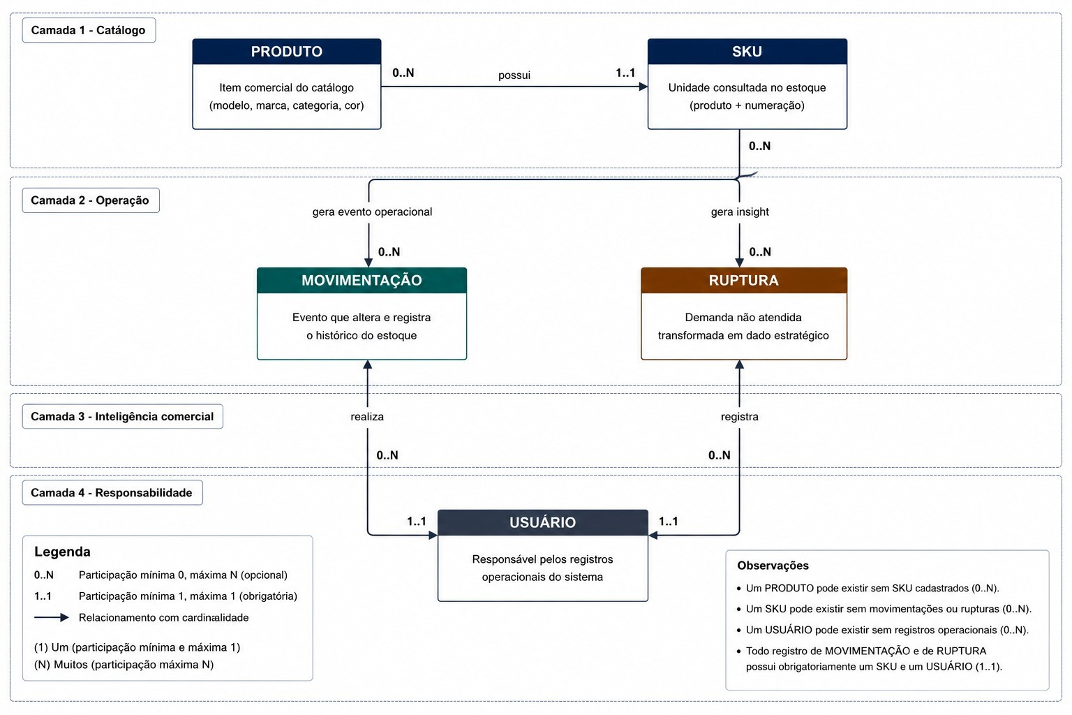

Modelo Lógico
O modelo lógico do Sistema SQUAD representa a transformação dos conceitos identificados no modelo conceitual em estruturas compatíveis com o paradigma relacional. Nessa etapa são definidos os atributos das entidades, as chaves primárias, as chaves estrangeiras e as restrições de integridade necessárias para garantir consistência e aderência às regras de negócio estabelecidas para o sistema.
Segundo Date (2013), o modelo relacional organiza os dados em tabelas inter-relacionadas por meio de chaves, permitindo representar entidades e associações de forma estruturada e consistente. Com base nesse princípio, o modelo lógico do Sistema SQUAD foi construído de modo a preservar a integridade dos dados, evitar redundâncias e assegurar a rastreabilidade das operações realizadas pelos usuários.
A estrutura do modelo é composta pelas entidades USUARIO, PRODUTO, SKU, MOVIMENTACAO e RUPTURA. Cada uma delas corresponde diretamente aos conceitos identificados durante a modelagem conceitual, porém agora descritas sob a perspectiva da organização relacional dos dados.
A entidade USUARIO concentra as informações necessárias para autenticação, identificação e controle de acesso dos operadores do sistema. Além dos dados cadastrais, o

modelo estabelece um atributo responsável por identificar o perfil de acesso do usuário, restringindo-o aos papéis previstos pelas regras de negócio.
A entidade PRODUTO armazena as características descritivas dos modelos comercializados pela loja. Sua principal função é centralizar informações comuns aos produtos, evitando repetição de dados em registros relacionados às diferentes numerações disponíveis para venda.
O controle operacional do estoque é realizado pela entidade SKU, que representa cada combinação única entre um produto e uma numeração específica. Essa estrutura permite que a disponibilidade seja gerenciada individualmente para cada tamanho, requisito fundamental para o contexto do varejo calçadista. Para garantir a unicidade dessa combinação, o modelo estabelece uma restrição que impede a existência de dois registros com o mesmo produto e a mesma numeração.
A entidade MOVIMENTACAO registra todas as alterações realizadas sobre o estoque. Cada movimentação está obrigatoriamente associada a um SKU e a um usuário responsável pela operação, permitindo identificar tanto o item afetado quanto o agente que executou a ação. Essa estrutura fornece a base necessária para auditoria e rastreabilidade das operações realizadas no sistema.
De forma semelhante, a entidade RUPTURA registra ocorrências de demanda não atendida associadas a um SKU específico. Cada registro também mantém vínculo com o usuário responsável pela sua criação, possibilitando a identificação do contexto operacional em que o evento ocorreu. Como a ruptura representa apenas o registro de uma ocorrência e não uma alteração de estoque, sua estrutura é composta exclusivamente pelos atributos necessários para identificar o item, o responsável e o momento do registro.
Os relacionamentos definidos entre as entidades refletem diretamente o comportamento esperado do domínio de negócio. Um produto pode possuir diversos SKUs, enquanto cada SKU pertence a um único produto. Um usuário pode registrar múltiplas movimentações e rupturas ao longo do tempo, mas cada um desses eventos está associado a apenas um usuário responsável. Da mesma forma, um SKU pode estar relacionado a diversas movimentações e rupturas, permitindo a construção de um histórico completo de operações e ocorrências associadas a cada item do estoque.
Além da definição das entidades e relacionamentos, o modelo lógico incorpora restrições destinadas a preservar a integridade dos dados. Entre elas destacam-se a unicidade do endereço de e-mail dos usuários, a unicidade da combinação entre produto e numeração para os SKUs e as restrições que impedem a existência de registros sem associação válida às

entidades das quais dependem. Essas medidas garantem que as regras de negócio sejam refletidas não apenas na aplicação, mas também na própria estrutura lógica do banco de dados. Dessa forma, o modelo lógico estabelece a base estrutural necessária para a implementação do Sistema SQUAD, assegurando que os requisitos funcionais, as regras de negócio e os mecanismos de rastreabilidade definidos para o projeto sejam adequadamente
representados no modelo relacional.
Figura 10 — Diagrama do Modelo Lógico do Sistema SQUAD com relacionamentos e cardinalidades
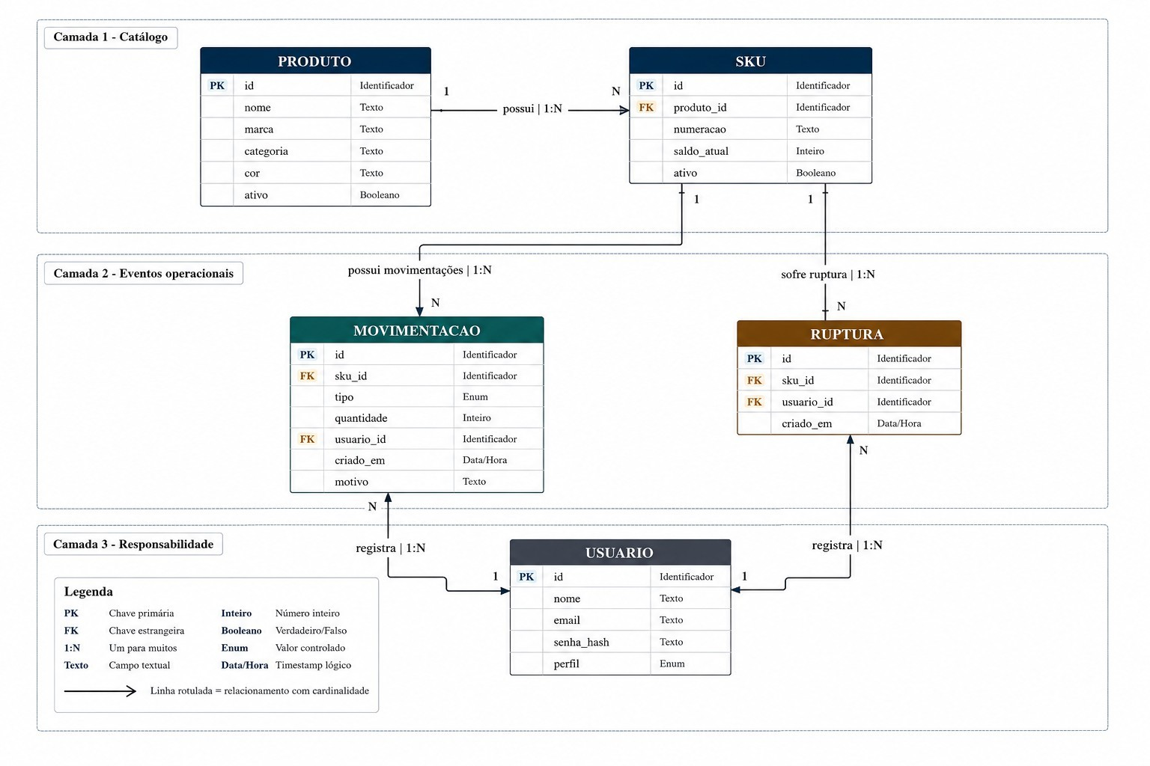

Modelo Físico
O modelo físico do Sistema SQUAD corresponde à implementação do modelo lógico no PostgreSQL, definindo as estruturas efetivamente utilizadas para armazenamento e gerenciamento dos dados. Nessa etapa foram especificados os tipos de dados dos atributos, as chaves primárias e estrangeiras, as restrições de integridade e os mecanismos de controle necessários para garantir a consistência das informações.
A implementação utiliza identificadores do tipo UUID como chave primária em todas as entidades, proporcionando unicidade dos registros e maior flexibilidade para futuras expansões do sistema. Também foram definidos tipos enumerados para atributos que possuem valores previamente estabelecidos, como os perfis de usuário e os tipos de movimentação de estoque.

Além disso, foram implementadas restrições de unicidade, integridade referencial e validação de dados, garantindo o cumprimento das regras de negócio diretamente no banco de dados. Essa abordagem contribui para a confiabilidade das informações armazenadas e reduz a possibilidade de inconsistências operacionais.
A Figura abaixo apresenta o modelo físico completo do Sistema SQUAD, incluindo tabelas, atributos, tipos de dados, chaves e restrições implementadas no PostgreSQL.
Figura 11 — Diagrama das tabelas, tipos de dados e constraints do modelo físico do Sistema SQUAD
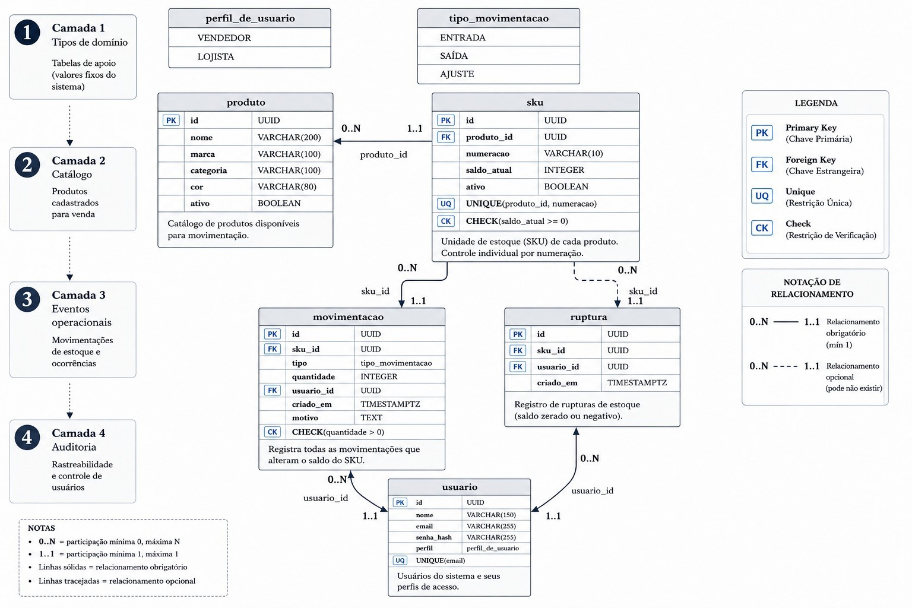

Entidades Principais
A seguir, cada entidade do modelo é descrita com seus atributos, decisões de tipo e regras de negócio aplicadas, de forma a tornar explícita a correspondência entre o modelo de dados e os requisitos que o originaram.
USUARIO centraliza o controle de acesso ao sistema. O identificador é gerado como UUID (Universally Unique Identifier) com a função nativa gen_random_uuid() do PostgreSQL, o que elimina dependência de sequências numéricas visíveis e evita a exposição de informações sobre o volume de cadastros. O campo senha_hash armazena exclusivamente o resultado do algoritmo de hashing bcrypt com fator de custo mínimo 12 (nunca a senha original ), atendendo ao RF-04 e ao RNF-04. O campo perfil é do tipo ENUM, restringindo os valores possíveis a VENDEDOR e LOJISTA, e determina as permissões de acesso em toda a aplicação, conforme a RN-04.

PRODUTO representa o catálogo de modelos. O atributo ativo com valor padrão TRUE permite a desativação lógica de produtos sem exclusão física dos registros, preservando o histórico de movimentações e rupturas associadas. Quando ativo = false, o produto não aparece nas buscas do vendedor, mas seus dados permanecem intactos no banco para fins de auditoria e análise histórica.
SKU é a entidade de maior criticidade operacional. O campo saldo_atual é do tipo INTEGER com valor padrão zero , todo SKU nasce sem estoque, que é adicionado posteriormente por entradas registradas pelo lojista. A constraint CHECK (saldo_atual >= 0) funciona como segunda linha de defesa contra saldo negativo: a primeira linha é a transação atômica na camada de aplicação, descrita na seção 5.6; caso a lógica da aplicação falhe por qualquer motivo, o banco de dados rejeita a operação antes da persistência. O campo numeracao é do tipo VARCHAR(10), dimensionado para cobrir numerações brasileiras em seus formatos possíveis, incluindo meias numerações e numerações compostas. A constraint de unicidade composta UNIQUE (produto_id, numeracao) é o ponto de implementação direta da RN-01: torna fisicamente impossível, ao nível do banco de dados, a criação de dois SKUs com a mesma combinação de produto e numeração.
MOVIMENTACAO é a tabela de auditoria do sistema. O campo criado_em é do tipo TIMESTAMPTZ ( timestamp with time zone ), que armazena a informação de fuso horário junto com a data e hora, garantindo rastreabilidade precisa independentemente do contexto de implantação. O campo motivo é do tipo TEXT, sem limite de caracteres, permitindo que o lojista descreva livremente a justificativa de um ajuste manual. A ausência de colunas como updated_at ou deleted_at não é um esquecimento de projeto, é uma decisão deliberada que expressa a imutabilidade prescrita pela RN-03: registros de movimentação não são alterados nem excluídos, pois erros operacionais são corrigidos por novas movimentações de sentido contrário, mantendo o histórico íntegro e auditável.
RUPTURA é intencionalmente a tabela mais simples do modelo. Não contém campos de quantidade, saldo ou tipo de ocorrência porque a ruptura, no domínio do SQUAD, é um evento binário: ou aconteceu ou não aconteceu. O que importa é saber que, naquele momento, para aquele SKU específico, havia um cliente que não foi atendido. O campo sku_id NOT NULL implementa diretamente a RN-06, tornando estruturalmente inválida qualquer tentativa de registrar uma ruptura sem associação a um item específico. O campo usuario_id garante rastreabilidade do vendedor que realizou o registro.

Quadro 4 — Atributos, tipos e constraints de cada entidade do Sistema SQUAD
Entidade | Atributo | Tipo | Constraints / Regras Aplicadas
USUARIO | id | UUID | PRIMARY KEY; DEFAULT  gen_random_uuid()
 | nome | VARCHAR(120) | NOT NULL
 | email | VARCHAR(150) | NOT NULL; UNIQUE
 | senha_hash | VARCHAR(255) | NOT NULL
 | perfil | ENUM('VENDEDOR','LOJISTA') | NOT NULL
 | criado_em | TIMESTAMPTZ | NOT NULL; DEFAULT CURRENT_TIMESTAMP
 | atualizado_em | TIMESTAMPTZ | NOT NULL; DEFAULT CURRENT_TIMESTAMP
PRODUTO | id | UUID | PRIMARY KEY; DEFAULT  gen_random_uuid()
 | nome | VARCHAR(150) | NOT NULL
 | marca | VARCHAR(100) | NOT NULL
 | categoria | VARCHAR(100) | NOT NULL
 | cor | VARCHAR(50) | NOT NULL
 | ativo | BOOLEAN | NOT NULL; DEFAULT TRUE
 | criado_em | TIMESTAMPTZ | NOT NULL; DEFAULT CURRENT_TIMESTAMP

SKU | id | UUID | PRIMARY KEY; DEFAULT  gen_random_uuid()
 | produto_id | UUID | NOT NULL; FOREIGN KEY REFERENCES  produto(id)
 | numeracao | VARCHAR(10) | NOT NULL
 | saldo_atual | INTEGER | NOT NULL; DEFAULT 0;  CHECK (saldo_atual >= 0)
 | criado_em | TIMESTAMPTZ | NOT NULL; DEFAULT CURRENT_TIMESTAMP
 | UNIQUE(produto_id, numeracao) | — | Garante RN-01
MOVIMENTACA O | id | UUID | PRIMARY KEY; DEFAULT  gen_random_uuid()
 | sku_id | UUID | NOT NULL; FOREIGN KEY REFERENCES sku(id)
 | usuario_id | UUID | NOT NULL; FOREIGN KEY REFERENCES  usuario(id)
 | tipo | ENUM('ENTRADA','SAIDA','AJUSTE ') | NOT NULL
 | quantidade | INTEGER | NOT NULL; CHECK  (quantidade > 0)
 | motivo | TEXT | NULL; obrigatório apenas em ajustes
 | criado_em | TIMESTAMPTZ | NOT NULL; DEFAULT CURRENT_TIMESTAMP
RUPTURA | id | UUID | PRIMARY KEY; DEFAULT  gen_random_uuid()
 | sku_id | UUID | NOT NULL; FOREIGN KEY REFERENCES sku(id)

usuario_id | UUID | NOT NULL; FOREIGN KEY REFERENCES  usuario(id)
criado_em | TIMESTAMPTZ | NOT NULL; DEFAULT CURRENT_TIMESTAMP

Relacionamentos
Os relacionamentos definidos no modelo de dados do Sistema SQUAD refletem diretamente as interações existentes entre os elementos do domínio de negócio. A estrutura adotada busca garantir integridade referencial, rastreabilidade das operações e aderência às regras de negócio estabelecidas para o controle de estoque e o registro de rupturas.
O relacionamento entre PRODUTO e SKU representa a composição da grade de numerações de cada modelo de calçado. Um produto pode possuir diversos SKUs associados, correspondentes às diferentes numerações disponíveis para venda, enquanto cada SKU está vinculado exclusivamente a um único produto. Essa estrutura permite que o controle de estoque seja realizado individualmente por numeração, característica essencial para o contexto do varejo calçadista.
A entidade MOVIMENTACAO mantém relacionamento com as entidades SKU e USUARIO. Cada movimentação está associada a um único SKU, que representa o item afetado pela operação, e a um único usuário responsável pelo registro. Em contrapartida, um mesmo SKU pode possuir diversas movimentações ao longo do tempo, assim como um usuário pode realizar múltiplas operações durante a utilização do sistema.
De forma semelhante, a entidade RUPTURA também se relaciona com SKU e USUARIO. Cada registro de ruptura corresponde à indisponibilidade observada para um SKU específico e é associado ao usuário que realizou o registro. Essa estrutura permite identificar tanto o item envolvido quanto o responsável pelo apontamento da ocorrência.
Todos os relacionamentos do modelo são obrigatórios, não sendo permitida a existência de registros sem associação válida às entidades das quais dependem. Essa decisão reforça a integridade dos dados e garante que eventos operacionais, como movimentações e rupturas, estejam sempre vinculados aos elementos necessários para sua correta interpretação.
O Quadro abaixo apresenta os relacionamentos definidos no modelo de dados do Sistema SQUAD, incluindo as entidades envolvidas e suas respectivas cardinalidades.

Quadro 5 — Relacionamentos do Modelo de Dados do Sistema SQUAD
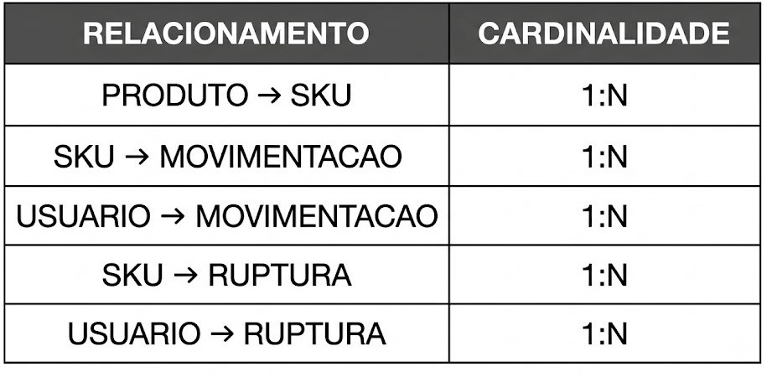

Decisões de Modelagem
Algumas das decisões adotadas no modelo de dados do SQUAD merecem justificativa explícita, pois não são óbvias e têm impacto direto sobre a integridade e a usabilidade do sistema.
A separação entre Produto e SKU é a decisão estrutural mais relevante do modelo. Seria possível, em princípio, armazenar todas as informações ( nome, marca, numeração, saldo) em uma única tabela. Essa abordagem, contudo, violaria a Terceira Forma Normal do modelo relacional, conforme definida por Date (2013), ao criar dependências transitivas entre atributos: os dados descritivos do modelo (nome, marca, cor) se repetiriam para cada numeração, gerando redundância e risco de inconsistência. A separação em Produto e SKU elimina essa redundância e, mais importante, permite que o sistema controle o estoque com a granularidade exigida pelo domínio calçadista: por numeração, e não por modelo. Essa granularidade é o que torna possível registrar que "há o modelo X no número 38, mas não no número 37" , informação que seria inacessível em um modelo agregado.
A ruptura como entidade autônoma, e não como ausência de saldo, é uma decisão que contraria a intuição de quem vem de sistemas de estoque convencionais. Em sistemas tradicionais, ruptura é inferida: quando o saldo chega a zero, assume-se que houve ruptura. O SQUAD adota o caminho oposto, fundamentado na RN-05: ruptura é um evento declarado explicitamente pelo vendedor no momento em que constata a indisponibilidade. Isso garante que apenas eventos efetivos de demanda não atendida sejam registrados , um saldo zerado pode resultar de um produto descontinuado, de um ajuste manual ou de uma entrada ainda não registrada, nenhum desses casos representa necessariamente uma ruptura. A modelagem da

Ruptura como entidade própria, associada a um SKU e a um usuário, transforma esse evento em dado auditável, com dimensão temporal (criado_em) e responsabilidade rastreável.
A imutabilidade da Movimentação é outra decisão que vai além da implementação técnica. Ao não prever colunas de atualização e ao excluir estruturalmente a possibilidade de DELETE nessa tabela, o modelo garante que o histórico de movimentações seja uma trilha de auditoria confiável, característica que Ramakrishnan e Gehrke (2003) associam ao conceito de append-only log, frequentemente adotado em sistemas onde a rastreabilidade é requisito funcional. No SQUAD, erros operacionais são corrigidos por novas movimentações de sentido contrário, preservando o registro do erro e da correção. Isso significa que o lojista pode, a qualquer momento, reconstruir o histórico completo de operações e identificar divergências com precisão.
Os índices parciais representam uma otimização relevante para as consultas mais frequentes do sistema. No PostgreSQL, é possível criar índices que cubram apenas um subconjunto das linhas de uma tabela, aquelas que satisfazem uma condição específica. O sistema utiliza essa capacidade em dois casos: o índice WHERE ativo = TRUE nas tabelas Produto e SKU filtra apenas os registros ativos, que são os únicos consultados nas operações normais do vendedor; e o índice WHERE saldo_atual = 0 na tabela SKU otimiza a consulta de saldos zerados utilizada pelo lojista (RF-21). Esses índices são menores, mais rápidos de manter e mais eficientes nas consultas do que índices completos, sendo especialmente adequados para cenários onde a proporção de linhas que satisfazem a condição é pequena em relação ao total da tabela.
A escolha do UUID como identificador primário, em lugar de sequências numéricas auto incrementadas, responde a dois requisitos operacionais. Primeiro, o UUID não expõe informações sobre o volume de dados do sistema, um identificador numérico sequencial permite inferir a quantidade de registros a partir de qualquer ID. Segundo, o UUID pode ser gerado de forma distribuída, sem coordenação central, o que facilita eventual escalabilidade horizontal. A função gen_random_uuid(), nativa do PostgreSQL, gera UUIDs da versão 4, com probabilidade de colisão desprezível para os volumes esperados em operações de varejo de pequeno e médio porte.

Controle Transacional e Integridade
Entre todas as decisões técnicas do Sistema SQUAD, o controle transacional das operações de saída de estoque é a que apresenta maior criticidade. O cenário que justifica essa atenção é simples de enunciar e complexo de resolver: dois vendedores, em dispositivos

diferentes, consultam o mesmo SKU com saldo igual a 1 e, simultaneamente, registram a venda daquele item. Sem um mecanismo adequado de controle, ambas as operações seriam processadas com sucesso, resultando em um saldo final de -1, uma situação que viola a regra de negócio RN-02 e compromete a confiabilidade de todo o sistema. A solução adotada para esse problema é o mecanismo de transação atômica com bloqueio de linha, especificado na RN-07 e implementado no modelo físico do sistema.

Atomicidade
A atomicidade é uma das propriedades fundamentais do modelo ACID (Atomicity, Consistency, Isolation e Durability) utilizado pelos sistemas gerenciadores de banco de dados relacionais. Segundo Date (2013), essa propriedade estabelece que uma transação deve ser executada integralmente ou não produzir qualquer efeito sobre o banco de dados. Dessa forma, evita-se que operações parcialmente concluídas deixem os dados em um estado inconsistente.
No Sistema SQUAD, a atomicidade é aplicada principalmente nas operações que alteram o saldo de estoque dos SKUs. Quando uma saída de estoque é registrada, o sistema precisa executar uma sequência de etapas interdependentes: consultar o saldo disponível, verificar se existe quantidade suficiente para a operação, atualizar o saldo do item e registrar a movimentação correspondente no histórico. Essas ações representam uma única unidade lógica de trabalho e, portanto, devem ser executadas dentro da mesma transação de banco de dados.
Essa abordagem está alinhada à RN-07, que determina que a leitura do saldo, a validação das regras de negócio e a atualização do estoque ocorram de forma indivisível. Caso qualquer etapa da operação apresente falha, toda a transação é cancelada e o banco de dados retorna ao estado anterior, impedindo que informações inconsistentes sejam persistidas.
Além de garantir a consistência dos dados, a atomicidade atua como um mecanismo de proteção para a RN-02, que estabelece a impossibilidade de saldos negativos no sistema. Ao tratar a operação de saída como uma única transação, evita-se que múltiplos acessos concorrentes provoquem reduções indevidas de estoque ou inconsistências entre o saldo disponível e o histórico de movimentações.
Para assegurar esse comportamento, o PostgreSQL utiliza mecanismos transacionais associados ao bloqueio das linhas envolvidas na operação. Durante a validação e atualização do saldo, o registro correspondente ao SKU permanece protegido contra modificações concorrentes incompatíveis, garantindo que apenas uma transação possa concluir a alteração naquele momento. Caso a operação seja concluída com sucesso, as alterações são confirmadas por meio do comando COMMIT. Em situações de erro ou violação de regras de negócio, a

transação é revertida por meio de ROLLBACK, preservando a integridade dos dados armazenados.
O Quadro abaixo apresenta um exemplo simplificado da transação utilizada para o processamento das saídas de estoque no Sistema SQUAD.
Quadro 6 — Exemplo simplificado da transação de saída de estoque no Sistema SQUAD
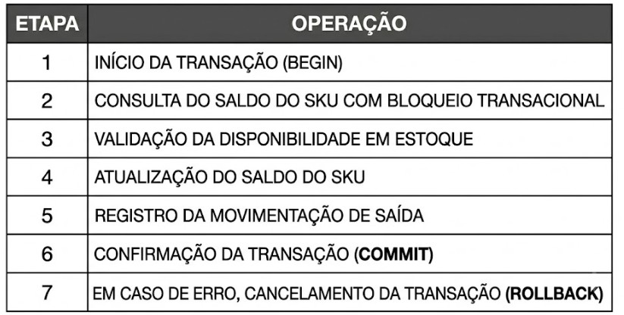

Concorrência
O controle de concorrência tem como objetivo garantir que múltiplas operações executadas simultaneamente não comprometam a consistência dos dados armazenados. Em sistemas de controle de estoque, esse aspecto é especialmente importante, pois diferentes usuários podem tentar registrar operações sobre o mesmo item em intervalos de tempo muito reduzidos. Sem mecanismos adequados de sincronização, situações desse tipo podem gerar inconsistências como vendas duplicadas, saldos incorretos ou até mesmo valores negativos de estoque.
No Sistema SQUAD, o principal cenário de concorrência ocorre quando dois usuários tentam registrar simultaneamente uma saída para o mesmo SKU. Para evitar que ambas as operações utilizem o mesmo saldo disponível, o sistema adota controle transacional associado ao bloqueio do registro durante a execução da operação.
Quando uma transação inicia a validação do saldo de um SKU, o PostgreSQL aplica um bloqueio sobre o registro correspondente. Enquanto esse bloqueio permanece ativo, outras transações que desejam modificar o mesmo item devem aguardar a conclusão da operação em andamento. Somente após a confirmação ou cancelamento da primeira transação o próximo processo poderá prosseguir.

Considere, por exemplo, um SKU cujo saldo disponível seja igual a uma unidade. Caso dois vendedores tentem registrar simultaneamente a venda desse item, apenas uma das operações será concluída com sucesso. Quando a segunda transação obtiver acesso ao registro, o saldo já terá sido atualizado e a validação impedirá a continuidade da operação, evitando inconsistências no estoque.
Esse comportamento garante o cumprimento da RN-07, que determina que a leitura do saldo, sua validação e a atualização do estoque ocorram de forma segura e coordenada. Como consequência, reduz-se significativamente o risco de condições de corrida (race conditions), situação em que o resultado de uma operação depende da ordem imprevisível de execução de processos concorrentes (SILBERSCHATZ; KORTH; SUDARSHAN, 2020).
Embora mecanismos de bloqueio possam introduzir pequenos tempos de espera em cenários de acesso simultâneo ao mesmo SKU, essa limitação possui impacto reduzido no contexto operacional do Sistema SQUAD. Considerando o perfil de utilização previsto para lojas de pequeno e médio porte, a prioridade do projeto está na preservação da integridade dos dados e na prevenção de inconsistências que possam comprometer a confiabilidade das informações de estoque.
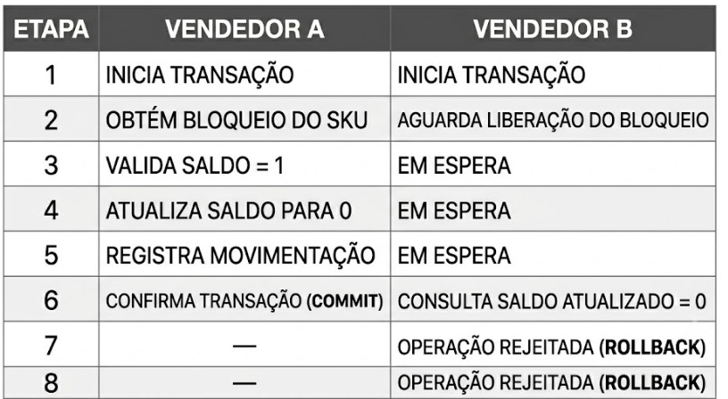
Quadro 7 — Exemplo de controle de concorrência em uma saída de estoque

Integridade Operacional
Além do controle transacional das operações de saída, o Sistema SQUAD implementa um conjunto de mecanismos complementares que garantem a integridade dos dados em diferentes camadas da arquitetura. Essa abordagem em camadas ( em que cada regra de negócio é verificada em mais de um ponto do sistema) reflete o princípio de defesa em profundidade,

que Sommerville (2019) recomenda para sistemas em que a correção dos dados é crítica para a operação.
A primeira camada de integridade é a validação na aplicação: antes de iniciar a transação de saída, a camada de aplicação verifica se o saldo do SKU é maior que zero. Essa verificação é a mais rápida, pois pode ser realizada sem bloqueio, e filtra a maioria dos casos de tentativa de venda com saldo zero antes mesmo de abrir uma transação no banco.
A segunda camada é o controle transacional com bloqueio, descrito nas seções anteriores: o SELECT FOR UPDATE garante que a leitura e a escrita do saldo ocorram de forma serializada, eliminando a possibilidade de race condition entre vendedores concorrentes. A terceira camada é a constraint de banco de dados: o CHECK (saldo_atual >= 0) definido na tabela SKU funciona como barreira final, rejeitando qualquer UPDATE que resulte em saldo negativo, independentemente da origem da operação. Mesmo que uma requisição bypass a lógica da aplicação ( por acesso direto ao banco, por falha de implementação ou por qualquer caminho não previsto ), o banco de dados rejeita a operação antes da persistência. Essa constraint é o que Date (2013) classifica como restrição de integridade declarativa: uma regra
expressa diretamente na estrutura do banco, que se aplica a todas as operações sem exceção.
A quarta camada é a imutabilidade do histórico: como a tabela de Movimentação não possui endpoints de atualização ou exclusão, e como as chaves estrangeiras impedem a remoção de SKUs com movimentações associadas, o sistema garante que o histórico de operações seja permanente e auditável. Divergências entre o saldo calculado a partir das movimentações e o saldo armazenado em saldo_atual podem ser detectadas por consulta de reconciliação, mecanismo de verificação que a integridade declarativa da tabela torna possível a qualquer momento.
A combinação dessas quatro camadas ( validação na aplicação, bloqueio transacional, constraint de banco e imutabilidade do histórico ) constitui o que a documentação técnica do sistema denomina integridade operacional: a propriedade de que nenhuma operação, independentemente das condições de execução, pode colocar o banco de dados em um estado que viole as regras de negócio fundamentais do domínio.

Rastreabilidade
A rastreabilidade em Engenharia de Software é a capacidade de estabelecer e acompanhar relações entre os artefatos produzidos ao longo do ciclo de desenvolvimento, desde os requisitos identificados com os stakeholders até as estruturas de dados implementadas no modelo físico. Segundo Sommerville (2019), a rastreabilidade bidirecional, a capacidade de

partir de um requisito e localizar onde ele está implementado, e inversamente, partir de uma decisão de implementação e identificar o requisito que a originou , é um dos indicadores mais concretos de qualidade na documentação de software, pois evidencia que nenhuma funcionalidade foi implementada sem justificativa e que nenhum requisito ficou sem correspondência na solução. No Sistema SQUAD, a rastreabilidade conecta os requisitos funcionais (RF), os requisitos não funcionais (RNF) e as regras de negócio (RN) aos casos de uso (UC) e, por fim, às tabelas, colunas e constraints do modelo de dados

Matriz de Rastreabilidade
A matriz apresentada no Quadro 8 consolida a correspondência entre cada requisito do sistema e os elementos do modelo de dados que o implementam. A leitura da matriz permite verificar, para qualquer requisito levantado no Capítulo 4, quais tabelas e colunas são responsáveis por sua satisfação, e qual regra de negócio ou caso de uso estabelece o vínculo entre o requisito e a decisão de modelagem
Quadro 8 — Matriz de rastreabilidade: Requisitos × Modelo de Dados × Casos de Uso
Requisito | Descrição resumida | Tabela(s) | Elemento chave | Caso de Uso
RF-01 | Login com e-mail e senha | USUARIO | email, senha_hash | UC-01
RF-02 | Dois perfis de acesso | USUARIO | perfil (ENUM) | UC-01
RF-03 | Sessão autenticada ativa | USUARIO | perfil + controle de sessão na aplicação | UC-01

RF-04 | Senha armazenada como hash | USUARIO | senha_hash (bcrypt) | UC-01
RF-05 | Cadastro de produto | PRODUTO | nome, marca, categoria, cor | UC-07
RF-06 | Cadastro de grade de numerações | SKU | numeracao | UC-08
RF-07 | Geração automática de SKU | SKU | id (UUID automático) | UC-S1
RF-08 | Impedimento de SKU duplicado | SKU | UNIQUE (produto_id, numeracao) | UC-S1
RF-09 | Registro de quantidade inicial | MOVIMENTACAO | tipo = ENTRADA | UC-09
RF-10 | Registro de movimentação completo | MOVIMENTACAO | todas as colunas | UC-S5

RF-11 | Rejeição de saída com saldo negativo | SKU | CHECK (saldo_atual >= 0) | UC-S4
RF-12 | Data e hora da última atualização | MOVIMENTACAO | criado_em | UC-S5
RF-13 | Busca de produto por nome | PRODUTO | nome, ativo | UC-02
RF-14 | Grade completa com saldos | SKU | numeracao, saldo_atual | UC-03
RF-15 | Diferenciação visual de estados | SKU | saldo_atual (derivado em consulta) | UC-03
RF-16 | Três opções de resultado | — | Lógica de aplicação | UC-04,  UC-05, UC-06
RF-17 | Decremento ao registrar "Vendeu" | SKU, MOVIMENTACAO | saldo_atual, tipo = SAIDA | UC-04, UC-S2

RF-18 | Registro de ruptura ao marcar "Não tinha" | RUPTURA | todas as colunas | UC-05, UC-S3
RF-19 | Nenhuma movimentação ao registrar "Desistiu" | — | Ausência de operação | UC-06
RF-20 | Registro de  resultado não obrigatório | — | Lógica de aplicação | UC-06
RF-21 | Visualização de SKUs com saldo zero | SKU | saldo_atual = 0 | UC-11
RF-22 | Histórico de  rupturas com frequência | RUPTURA, SKU, PRODUTO | sku_id, criado_em | UC-12
RF-23 | Ajuste manual com motivo | MOVIMENTACAO | tipo = AJUSTE, motivo | UC-10
RNF-04 | bcrypt com custo mínimo 12 | USUARIO | senha_hash | UC-01
RNF-05 | Comunicação via | — | Configuração de | —

 | HTTPS |  | infraestrutura
RN-01 | SKU como unidade mínima | SKU | UNIQUE (produto_id, numeracao) | UC-S1
RN-02 | Saldo nunca negativo | SKU | CHECK (saldo_atual >= 0) | UC-S2, UC-S4
RN-03 | Movimentação imutável | MOVIMENTACAO | ausência de  UPDATE/DELETE | UC-S5
RN-04 | Ajuste restrito ao Lojista | USUARIO | perfil + controle na aplicação | UC-10
RN-05 | Ruptura por declaração explícita | RUPTURA | criação exclusiva por UC-05 | UC-05, UC-S3
RN-06 | Ruptura associada a SKU específico | RUPTURA | sku_id NOT NULL | UC-S3
RN-07 | Atomicidade nas saídas | SKU, MOVIMENTACAO | SELECT FOR UPDATE  + transação | UC-S2

Coerência entre Requisitos e Modelagem
A análise da matriz de rastreabilidade permite extrair conclusões sobre a coerência e a completude do modelo de dados em relação aos requisitos especificados. Três dimensões merecem atenção particular: a correspondência direta entre requisitos e estruturas de dados, os requisitos atendidos por lógica de aplicação sem correspondência exclusiva no banco, e as regras de negócio implementadas em múltiplas camadas.
A primeira dimensão revela que a maior parte dos requisitos funcionais críticos possui correspondência direta e verificável no modelo de dados. O RF-08, que impede o cadastro de SKU duplicado, é implementado pela constraint UNIQUE (produto_id, numeracao) na tabela SKU , uma garantia que independe da camada de aplicação e não pode ser contornada. O RF-11, que determina a rejeição de saídas com saldo negativo, é implementado pelo CHECK (saldo_atual >= 0) na mesma tabela. O RN-06, que exige associação de toda ruptura a um SKU específico, é implementado pelo sku_id NOT NULL com chave estrangeira na tabela Ruptura. Em todos esses casos, a decisão de implementar o requisito como constraint declarativa no banco (e não apenas como validação na aplicação ) garante que a regra seja inviolável independentemente de como o banco de dados for acessado.
A segunda dimensão identifica requisitos que não possuem correspondência em uma coluna ou constraint específica, mas são atendidos por decisões de modelagem mais amplas ou pela lógica da aplicação. O RF-19, que determina que o resultado "Desistiu" não deve gerar movimentação, é implementado pela ausência de operação: quando o vendedor registra esse resultado, nenhum INSERT é executado nas tabelas de Movimentação ou Ruptura. O RF-20, que garante que o registro de resultado não seja obrigatório para continuar usando o sistema, é uma decisão de fluxo de aplicação, sem impacto direto no modelo de dados. O RF-16, que define as três opções de resultado do atendimento, é inteiramente gerenciado na camada de apresentação e de negócio da aplicação , o banco de dados armazena apenas os efeitos de cada opção, não a opção em si.
A terceira dimensão, e a mais relevante do ponto de vista de integridade, é a dos requisitos implementados em múltiplas camadas simultaneamente. A RN-02 ( saldo nunca negativo ) é verificada primeiro pela aplicação antes de iniciar a transação, depois pelo bloqueio SELECT FOR UPDATE que previne race conditions e, finalmente, pelo CHECK (saldo_atual
>= 0) que age como barreira definitiva no banco. A RN-04 ( ajuste restrito ao perfil Lojista ) é verificada tanto pelo controle de sessão e autorização na aplicação quanto pelo campo perfil da tabela Usuario, que determina as permissões disponíveis para cada tipo de usuário. Essa

redundância deliberada é coerente com o princípio de defesa em profundidade discutido na seção 5.6.3: para as regras de negócio cuja violação produziria consequências graves ( saldo negativo ou acesso indevido a funções gerenciais ), a verificação em uma única camada não é suficiente.
A análise da matriz também evidencia a ausência de requisitos sem cobertura: todos os itens classificados como obrigatórios no SRS possuem ao menos um elemento do modelo de dados ou uma decisão de arquitetura que os implementa. Da mesma forma, não há tabelas, colunas ou constraints no modelo físico que não sejam justificadas por pelo menos um requisito ou regra de negócio documentados ,o que demonstra que o modelo não contém elementos supérfluos ou implementados por convenção sem fundamentação no domínio do problema.
Por fim, vale observar que a rastreabilidade produzida neste capítulo cumpre uma função que vai além da documentação: ela estabelece o critério de verificação da solução. Para cada requisito listado na matriz, é possível formular um teste preciso , verificar se a constraint existe no banco, se o caso de uso produz o comportamento descrito, se a regra de negócio é violável por algum caminho não coberto. Essa verificabilidade é, conforme Pressman e Maxim (2021), uma das propriedades fundamentais de um conjunto de requisitos bem especificados e de uma modelagem que os implementa com fidelidade.

VALIDAÇÃO DA SOLUÇÃO PROPOSTA
Este capítulo apresenta a estratégia de validação adotada e os resultados obtidos, demonstrando a coerência técnica e operacional da solução modelada.

Estratégia de Validação
Considerando que o sistema SQUAD se encontra em fase de modelagem e especificação, a validação proposta neste trabalho não possui caráter de avaliação empírica baseada em implantação operacional completa. Dessa forma, a validação da solução foi conduzida sob
uma perspectiva conceitual, documental e estrutural, com foco na consistência da modelagem e na aderência da solução aos problemas identificados no contexto analisado.
A estratégia de validação adotada foi estruturada em quatro eixos principais: revisão documental, consistência lógica da modelagem, análise de cenários operacionais e verificação de aderência aos requisitos definidos para o sistema.
O primeiro eixo consiste na revisão documental da solução proposta. Nessa etapa, foi realizada análise cruzada entre os artefatos produzidos ao longo do projeto, incluindo documento de domínio, especificação de requisitos (SRS), casos de uso, regras de negócio,
modelo lógico e modelo físico do banco de dados. O objetivo dessa verificação foi garantir coerência entre os elementos da documentação técnica e assegurar que as decisões de modelagem permanecem alinhadas ao problema central investigado.
O segundo eixo de validação envolve a consistência lógica da modelagem do sistema.
Foram analisadas as relações entre entidades, restrições de integridade, regras de negócio e fluxos operacionais definidos para a solução. Essa análise teve como finalidade verificar se a estrutura proposta é capaz de sustentar os requisitos funcionais do sistema sem gerar
ambiguidades, inconsistências ou conflitos de comportamento. Nesse contexto, foram avaliados aspectos como:
- integridade do controle de estoque;
- rastreabilidade das movimentações;
- unicidade dos SKUs;
- consistência das operações de entrada e saída;
- prevenção de saldo negativo;
- associação obrigatória entre ruptura e SKU específico.

O terceiro eixo corresponde à análise de cenários operacionais representativos do contexto do varejo de calçados. A solução foi examinada a partir de fluxos simulados de utilização, considerando situações previstas nos casos de uso do sistema, como:
- consulta rápida de estoque;
- registro de venda;
- registro de ruptura;
- ajuste manual de saldo;
- concorrência em operações simultâneas de saída.
A utilização desses cenários permitiu verificar se os comportamentos modelados atendem às necessidades operacionais identificadas durante a análise do problema, especialmente em relação à rastreabilidade das rupturas e à confiabilidade do controle de estoque.
O quarto eixo de validação refere-se à aderência da solução aos requisitos funcionais, requisitos não funcionais e regras de negócio definidos para o projeto. Para isso, foi realizada verificação de rastreabilidade entre:
- problemas identificados no cenário atual;
- funcionalidades propostas;
- casos de uso;
- entidades da modelagem;
- restrições implementadas na estrutura lógica e física do sistema.
Essa abordagem possibilitou avaliar se os componentes modelados são suficientes para atender aos objetivos definidos pelo projeto e se a solução proposta mantém coerência com o escopo estabelecido para o MVP.
Portanto, a validação realizada neste trabalho não busca comprovar desempenho operacional em ambiente produtivo, mas verificar a coerência conceitual, estrutural e documental da solução proposta. A estratégia adotada permite analisar se o sistema
modelado possui consistência suficiente para responder aos problemas identificados no contexto do varejo de calçados, especialmente no que se refere à rastreabilidade de rupturas de estoque e ao suporte à tomada de decisão baseada em demanda não atendida.

Cenários de Uso

Consulta de Estoque
O cenário de consulta de estoque ocorre quando o vendedor atende um cliente e precisa verificar rapidamente a disponibilidade de um modelo e sua numeração. O vendedor realiza a busca pelo nome do produto no sistema, que retorna a grade
de numerações com os respectivos saldos em tempo real. Esse processo reduz o tempo gasto indo até o estoque sem confirmação de disponibilidade, melhorando a experiência do cliente e agilizando o atendimento

Venda Simultânea
O cenário de venda simultânea acontece quando dois vendedores tentam registrar a venda do mesmo SKU ao mesmo tempo. Para evitar inconsistências, o sistema utiliza transações atômicas e bloqueio de registro durante a atualização
do saldo. Dessa forma, apenas uma venda é concluída caso exista somente uma unidade disponível, impedindo que o estoque fique negativo e garantindo integridade dos dados.

Registro de Ruptura
O registro de ruptura ocorre quando o vendedor procura um produto solicitado pelo cliente e constata que a numeração não está disponível no estoque físico.
Nesse caso, o vendedor seleciona a opção “Não tinha”, fazendo com que o sistema registre a ruptura associada ao SKU específico. Esse registro permite ao lojista identificar demandas não atendidas e tomar decisões de reposição de
estoque com base em dados reais.

Ajuste Manual
O ajuste manual é utilizado exclusivamente pelo lojista para corrigir divergências entre o estoque físico e o saldo registrado no sistema. O lojista seleciona o SKU, informa a quantidade de ajuste e registra obrigatoriamente um motivo para a
alteração. O sistema valida a operação para garantir que o saldo nunca fique negativo e mantém um histórico rastreável de todas as movimentações realizadas.

Validação da Atomicidade
A validação da atomicidade foi realizada com o objetivo de garantir que todas as operações de movimentação de estoque fossem executadas de maneira íntegra e consistente dentro do sistema. Esse processo assegura que uma
operação somente seja concluída caso todas as etapas sejam executadas com sucesso, evitando falhas parciais no banco de dados.
Durante os testes, foram simuladas operações de entrada, saída e ajuste de produtos no estoque. Em cada movimentação, o sistema precisava registrar o histórico da operação e atualizar a quantidade disponível do produto
simultaneamente. Caso ocorresse qualquer erro durante o processo, como falha de conexão, interrupção da operação ou inconsistência de dados, todas as alterações eram automaticamente canceladas, preservando a integridade
das informações armazenadas.
A validação também demonstrou a prevenção de inconsistências no banco de dados. Nos testes realizados, verificou-se que o sistema impediu situações como saldo negativo, duplicidade de registros e atualizações incompletas de
estoque. Dessa forma, as informações permanecem coerentes mesmo em cenários de falha simulada.
Outro ponto analisado foi o controle de concorrência nas movimentações simultâneas. Foram realizados testes com múltiplos acessos ao mesmo produto ao mesmo tempo, simulando operações concorrentes de venda e
atualização de estoque. Os resultados demonstraram que o sistema conseguiu controlar corretamente essas operações, evitando conflitos entre transações e impedindo divergências na quantidade de produtos armazenados.
Os testes realizados comprovaram que o sistema mantém a integridade referencial e a consistência dos dados durante as operações críticas de estoque, tornando a atomicidade um dos pontos fortes do projeto. Isso contribui
diretamente para a confiabilidade do sistema e para a segurança das informações utilizadas pela empresa.

Resultados Esperados
Espera-se que a implementação do sistema proporcione melhorias significativas no controle operacional e na gestão estratégica de estoque em lojas de calçados, especialmente no contexto de atendimento ao cliente e acompanhamento de rupturas.
A proposta do sistema foi desenvolvida para atender diretamente às dificuldades identificadas no ambiente varejista, como a demora na consulta de disponibilidade, a ausência de registros estruturados sobre perdas por indisponibilidade e a baixa
rastreabilidade das movimentações de estoque.
No âmbito operacional, espera-se que o sistema aumente a agilidade do atendimento ao permitir que vendedores realizem consultas rápidas diretamente pelo navegador mobile, sem necessidade de deslocamentos constantes ao estoque físico. A
visualização imediata da disponibilidade por SKU (produto + numeração) tende a reduzir o tempo de resposta ao cliente, melhorar a experiência de compra e diminuir situações de desistência causadas pela demora na confirmação de disponibilidade.
Além disso, a apresentação visual dos estados de estoque disponível, último par e indisponível deve facilitar a tomada de decisão durante o atendimento, tornando o processo mais eficiente e intuitivo.
Outro resultado esperado refere-se ao fortalecimento da rastreabilidade das operações. Todas as movimentações de estoque realizadas no sistema, incluindo entradas, saídas e ajustes, serão registradas com identificação do usuário
responsável, data, horário e tipo da operação. Essa abordagem garante maior controle sobre alterações realizadas no estoque, permitindo auditoria operacional e acompanhamento histórico das movimentações. Da mesma forma, o registro
estruturado das ocorrências de ruptura transforma perdas antes invisíveis em dados concretos e analisáveis, possibilitando identificar quais modelos e numerações apresentam maior demanda não atendida.
Espera-se também que o sistema contribua para a integridade das informações de estoque. As regras implementadas impedem operações inconsistentes, como saldos negativos e duplicidade de SKUs, além de manterem o histórico de movimentações
preservado. Com isso, o sistema reduz falhas comuns em controles manuais, aumentando a confiabilidade dos dados utilizados pela loja no acompanhamento do estoque e nas atividades operacionais do dia a dia.

Sob a perspectiva gerencial, o sistema deve oferecer apoio mais consistente à tomada de decisão. Os registros de ruptura, os históricos de movimentação e a visualização de produtos indisponíveis permitirão ao lojista compreender padrões de falta de
produtos, identificar numerações críticas e analisar demandas reprimidas. Essas informações podem apoiar decisões relacionadas à reposição de mercadorias, planejamento de compras e ajustes de grade, contribuindo para redução de perdas
comerciais e melhor aproveitamento do estoque disponível.
Os resultados esperados também estão alinhados aos objetivos definidos para o MVP do sistema, uma vez que as funcionalidades implementadas contemplam integralmente os fluxos principais de vendedores e lojistas. O sistema não pretende
substituir soluções financeiras ou fiscais já existentes, mas atuar como uma ferramenta especializada em controle operacional e gestão estratégica de estoque.
Dessa forma, espera-se validar a viabilidade da proposta em ambiente real de uso, demonstrando que a centralização das informações de estoque e ruptura pode gerar benefícios concretos para a eficiência operacional e para a gestão do varejo de
calçados.
Por fim, espera-se que o projeto demonstre, do ponto de vista acadêmico e tecnológico, como a aplicação de conceitos de engenharia de requisitos, modelagem de dados e rastreabilidade da informação pode resultar em uma solução coerente,
realista e aderente às necessidades reais do ambiente organizacional. Assim, o sistema SQUAD busca não apenas solucionar problemas operacionais imediatos, mas também fornecer informações confiáveis que auxiliem a empresa em decisões
estratégicas relacionadas ao estoque e ao atendimento ao cliente

Limitações
Durante o desenvolvimento do projeto, algumas limitações foram identificadas. A principal delas está relacionada ao fato de o sistema ainda estar em fase de desenvolvimento, não tendo sido implantado oficialmente no ambiente real da
loja. Dessa forma, não foi possível realizar testes completos em situações reais de uso contínuo.
Outra limitação observada foi a ausência de um banco de dados histórico da empresa, já que o controle atual é realizado manualmente. Isso dificultou a coleta de informações detalhadas sobre vendas, movimentação de estoque e comportamento
dos produtos.

Além disso, por se tratar de uma pequena loja de calçados, existem limitações financeiras e estruturais que podem impactar futuras expansões do sistema, como integração com outros serviços, aquisição de equipamentos e implementação de
funcionalidades mais avançadas.
Também é importante destacar que o sistema foi desenvolvido inicialmente para atender às necessidades específicas do estabelecimento analisado. Portanto, adaptações poderão ser necessárias caso a solução seja utilizada em empresas de
maior porte ou em segmentos diferentes do varejo.
Mesmo com essas limitações, o projeto apresenta uma proposta viável para melhorar o controle de estoque e auxiliar na organização das informações da empresa

CONSIDERAÇÕES FINAIS

Síntese do Trabalho
O presente trabalho teve como objetivo propor uma solução para os problemas identificados no controle de estoque de lojas de calçados, especialmente a dificuldade de consulta rápida de produtos durante o atendimento e a ausência de registros estruturados sobre rupturas de estoque. Essas limitações impactam diretamente a agilidade operacional, a experiência do cliente e a capacidade de tomada de decisão da gestão.
Para solucionar esse problema, foi desenvolvido o sistema SQUAD, uma aplicação web voltada ao controle operacional de estoque, utilizando controle por SKU (produto + numeração), consulta rápida de disponibilidade, registro de movimentações e armazenamento de informações sobre produtos indisponíveis. A proposta foi estruturada considerando as necessidades de vendedores e lojistas, priorizando simplicidade, rastreabilidade e integridade das informações.
Os objetivos definidos no projeto foram alcançados por meio da definição das funcionalidades essenciais do sistema, como autenticação por perfis, controle de estoque, visualização rápida de disponibilidade, registro de resultados de atendimento e histórico de rupturas. Além disso, as regras de negócio implementadas contribuem para maior confiabilidade operacional e melhor organização das informações.
Os resultados esperados indicam melhorias na eficiência do atendimento, redução de perdas comerciais causadas por rupturas e maior apoio à tomada de decisão relacionada à reposição de mercadorias e gestão do estoque. Dessa forma, conclui- se que a proposta desenvolvida responde adequadamente ao problema apresentado e demonstra como a aplicação de conceitos de engenharia de software e gestão de estoque pode contribuir para soluções tecnológicas alinhadas às necessidades reais do varejo de calçados.

Contribuições
O desenvolvimento do sistema SQUAD proporcionou contribuições relevantes tanto no âmbito acadêmico quanto no contexto prático do varejo de calçados, demonstrando a aplicação de conceitos de engenharia de software na solução de problemas operacionais reais relacionados ao controle de estoque e registro de rupturas.

Contribuições Acadêmicas
Sob a perspectiva acadêmica, o projeto permitiu aplicar conceitos fundamentais de engenharia de software de forma prática e contextualizada. O levantamento de requisitos, a definição das regras de negócio e a estruturação do MVP contribuíram para o desenvolvimento de uma solução alinhada às necessidades reais do ambiente organizacional, evidenciando a importância da análise adequada dos processos antes da construção do sistema.
A modelagem do sistema também representou uma contribuição significativa, uma vez que possibilitou organizar funcionalidades, fluxos operacionais e estruturas de dados de maneira coerente e rastreável. O controle por SKU, a separação de perfis de acesso e a definição das movimentações de estoque demonstram a aplicação de conceitos de modelagem voltados à integridade e confiabilidade das informações.
Outro ponto relevante foi a implementação da rastreabilidade das operações. O sistema foi projetado para registrar entradas, saídas, ajustes e ocorrências de ruptura com identificação do usuário responsável, data e horário da operação, permitindo acompanhamento histórico e auditoria das movimentações realizadas. Essa abordagem evidencia a importância da rastreabilidade da informação como mecanismo de controle e apoio à gestão.
Além disso, o projeto aplicou conceitos relacionados à integridade transacional, especialmente nas operações de saída de estoque. As regras implementadas impedem inconsistências como saldos negativos, duplicidade de SKUs e conflitos em movimentações simultâneas, garantindo maior segurança e consistência dos dados armazenados no sistema.

Contribuições Práticas
No contexto prático, o sistema contribui diretamente para o apoio operacional da loja, oferecendo maior agilidade na consulta de produtos e reduzindo a dependência de verificações manuais no estoque físico. A visualização rápida da disponibilidade por SKU possibilita atendimento mais eficiente, melhorando a experiência do cliente e reduzindo perdas de vendas causadas pela demora na confirmação de produtos disponíveis.
O projeto também apresenta contribuição relevante no controle de rupturas, uma vez que transforma ocorrências antes não registradas em dados estruturados e analisáveis. O registro explícito de produtos indisponíveis permite identificar modelos e numerações com maior demanda reprimida, auxiliando o lojista em decisões relacionadas à reposição e planejamento de compras.

Outra contribuição prática importante está relacionada à integridade do estoque. As regras de negócio implementadas garantem maior confiabilidade operacional ao impedir movimentações inconsistentes e preservar o histórico das operações realizadas, reduzindo falhas comuns em controles manuais.
Por fim, o sistema amplia a visibilidade operacional da loja ao centralizar informações de estoque, movimentações e rupturas em um único ambiente. Essa centralização favorece o acompanhamento das operações em tempo real, melhora a organização das informações e oferece maior suporte à tomada de decisão no contexto do varejo de calçados.

Trabalhos Futuros
Como proposta de continuidade deste trabalho, pretende-se implementar novas funcionalidades no sistema de controle de estoque, visando ampliar sua eficiência e usabilidade no ambiente comercial. Entre as melhorias futuras, destaca-se a integração com leitores de código de barras, permitindo maior agilidade no registro de entrada e saída dos produtos.
Também poderá ser desenvolvido um módulo de relatórios avançados, capaz de gerar análises de vendas, produtos mais vendidos e controle financeiro básico. Outra possibilidade é a criação de uma versão mobile do sistema, facilitando o acesso às informações do estoque em tempo real por meio de smartphones ou tablets.
Além disso, futuramente o sistema poderá contar com armazenamento em nuvem, aumentando a segurança dos dados e permitindo acesso remoto pelos usuários autorizados.
Por fim, pretende-se implementar mecanismos de backup automático e níveis avançados de permissão de usuários, visando reforçar a segurança e a integridade das informações armazenadas no banco de dados.

REFERÊNCIAS
BALLOU, Ronald H. Gerenciamento da cadeia de suprimentos/logística empresarial. 5. ed. Porto Alegre: Bookman, 2006.
BEZERRA, Eduardo. Princípios de análise e projeto de sistemas com UML. 3. ed. Rio de Janeiro: Elsevier, 2015.
CHOPRA, Sunil; MEINDL, Peter. Gerenciamento da cadeia de suprimentos: estratégia, planejamento e operações. 6. ed. São Paulo: Pearson, 2016.
COHN, Mike. User stories applied: for agile software development. Boston: Addison-Wesley, 2004.
DATE, C. J. Introdução a sistemas de bancos de dados. 8. ed. Rio de Janeiro: Elsevier, 2013. ELMASRI, Ramez; NAVATHE, Shamkant B. Sistemas de banco de dados. 7. ed. São Paulo: Pearson, 2019.
FERNIE, John; SPARKS, Leigh. Logistics and retail management: emerging issues and new challenges in the retail supply chain. 4. ed. Londres: Kogan Page, 2014.
GIL, Antonio Carlos. Métodos e técnicas de pesquisa social. 7. ed. São Paulo: Atlas, 2019. KOTLER, Philip; KELLER, Kevin Lane. Administração de marketing. 15. ed. São Paulo: Pearson, 2018.
LAKATOS, Eva Maria; MARCONI, Marina de Andrade. Fundamentos de metodologia científica. 8. ed. São Paulo: Atlas, 2017.
MARTIN, Robert C. Clean Architecture: a craftsman's guide to software structure and design. Boston: Prentice Hall, 2017.
PRESSMAN, Roger S.; MAXIM, Bruce R. Engenharia de software: uma abordagem profissional. 9. ed. Porto Alegre: AMGH, 2021.
RAMAKRISHNAN, Raghu; GEHRKE, Johannes. Database management systems. 3. ed. New York: McGraw-Hill, 2003.
SILBERSCHATZ, Abraham; KORTH, Henry F.; SUDARSHAN, S. Sistema de banco de dados. 7. ed. Rio de Janeiro: GEN LTC, 2020.
SLACK, Nigel; CHAMBERS, Stuart; JOHNSTON, Robert. Administração da produção. 3. ed. São Paulo: Atlas, 2009.
SOMMERVILLE, Ian. Engenharia de software. 10. ed. São Paulo: Pearson, 2019. TANENBAUM, Andrew S.; VAN STEEN, Maarten. Distributed systems: principles and paradigms. 2. ed. Upper Saddle River: Prentice Hall, 2007.
WIEGERS, Karl E.; BEATTY, Joy. Software requirements. 3. ed. Redmond: Microsoft Press, 2013.

ARTIGOS CIENTÍFICOS
CHEN, H.; FRANK, M.; WU, Q. What actually happened to the inventories of American companies between 1981 and 2000? Management Science, v. 51, n. 7, p. 1015-1031, 2005. FISHER, Marshall L. What is the right supply chain for your product? Harvard Business Review, Boston, v. 75, n. 2, p. 105-116, 1997.

NORMAS TÉCNICAS
ASSOCIAÇÃO BRASILEIRA DE NORMAS TÉCNICAS. ABNT NBR ISO 9001:2015.
Sistemas de gestão da qualidade — Requisitos. Rio de Janeiro: ABNT, 2015. ASSOCIAÇÃO BRASILEIRA DE NORMAS TÉCNICAS. ABNT NBR ISO/IEC
25010:2023. Engenharia de software — Qualidade de produto de software. Rio de Janeiro: ABNT, 2023.
ASSOCIAÇÃO BRASILEIRA DE NORMAS TÉCNICAS. ABNT NBR ISO/IEC/IEEE
29148:2019. Engenharia de sistemas e software — Processos do ciclo de vida — Engenharia de requisitos. Rio de Janeiro: ABNT, 2019.

ASSOCIAÇÃO BRASILEIRA DE NORMAS TÉCNICAS. NBR 6023:2018. Informação e
documentação — Referências — Elaboração. Rio de Janeiro: ABNT, 2018.

TRABALHOS ACADÊMICOS
BOWERSOX, Donald J.; CLOSS, David J.; COOPER, M. Bixby. Gestão logística da cadeia de suprimentos. Porto Alegre: Bookman, 2014.
DIAS, Marco Aurélio P. Administração de materiais: princípios, conceitos e gestão. 7. ed. São Paulo: Atlas, 2019.

GLOSSÁRIO

Termo | Definição
SKU | Unidade mínima de controle de produto por numeração.
Ruptura | Situação de falta de disponibilidade de um item em estoque.
Grade | Conjunto de numerações associadas a um produto.
Saldo | Quantidade disponível de um item em estoque em determinado momento.
MVP | Produto mínimo viável; primeira versão funcional do sistema.

APÊNDICE A — DIAGRAMA DE CLASSE

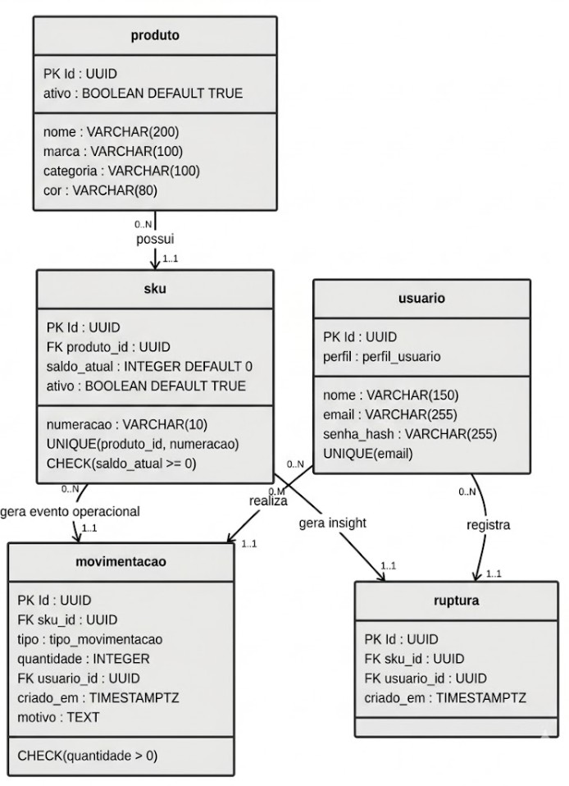

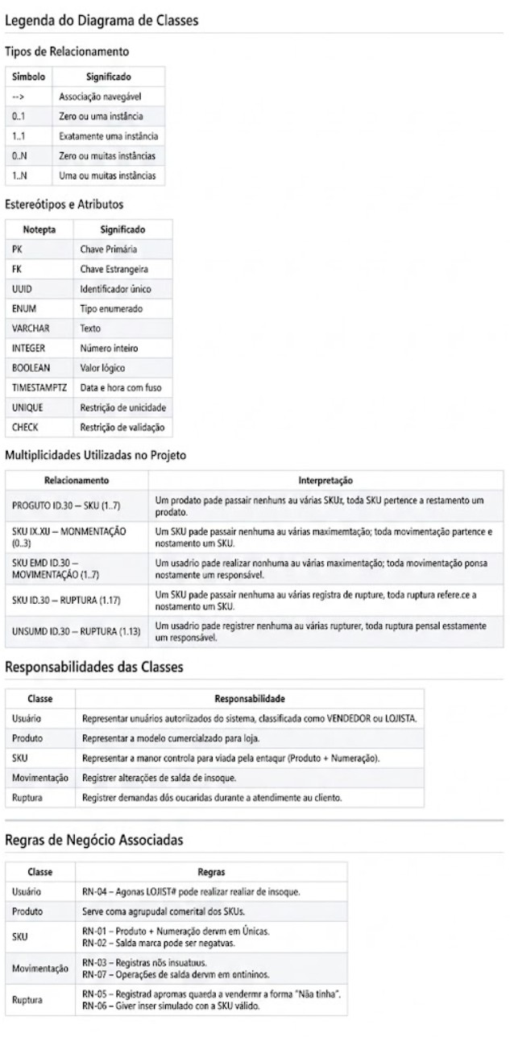

APÊNDICE B — DIAGRAMA SEQUÊNCIA
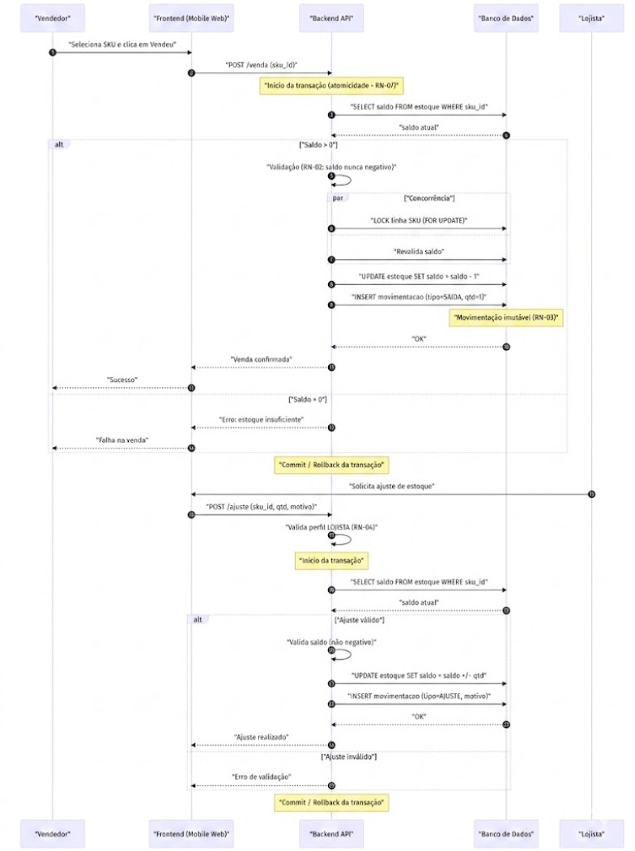

APÊNDICE C — FLUXO PRINCIPAL

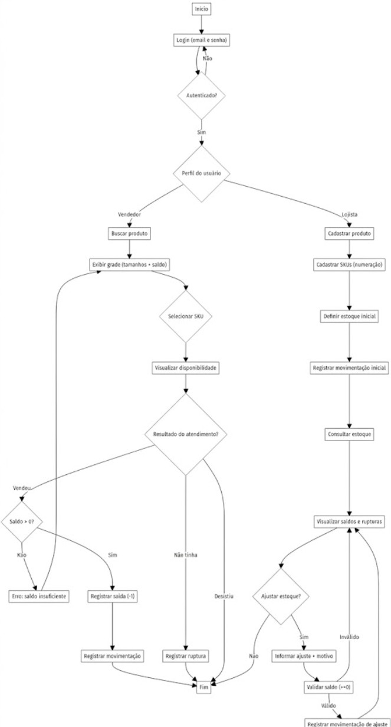

ANEXO A — DECLARAÇÃO DE VIABILIDADE PRÁTICA

